Note à l’attention du lecteur
Dans la suite du document, il est implicitement considéré que la suite LibreOffice est installée dans sa version 7 sur un poste de travail.
Licence
   | Cette documentation utilisateur est publiée sous licence Ouverte 2.0. La licence lO/OI s’applique à l’ensemble du document à l’exception du logo MimO régi par des dispositions spécifiques
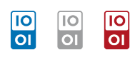 | La publication du décret n° 2017-638 prévu par l’article L 323-2 du Code des relations entre le public et l'administration (CRPA) fait de la Licence Ouverte 2.0 la licence de référence pour les administrations pour la publication de données publiques, aux côtés de l’Open Database License (ODbL), et permet ainsi son utilisation par l’ensemble des administrations.

Vous êtes libres :
- de reproduire, distribuer et communiquer cette création au public ;
- de modifier cette création.

Selon les conditions suivantes :
 | Paternité. Vous devez citer le nom de l’auteur original.

- À chaque réutilisation ou distribution, vous devez faire apparaître clairement aux autres les conditions contractuelles de mise à disposition de cette création,
- chacune de ces conditions peut être levée si vous obtenez l’autorisation du titulaire des droits.

Ce qui précède n’affecte en rien vos droits en tant qu’utilisateur (exceptions au droit d’auteur : copies réservées à l’usage privé du copiste, courtes citations, parodie…).

Le contrat complet est disponible sur le site «https://www.etalab.gouv.fr »

Pour obtenir plus d’informations sur la licence IO/OI : consulter https://www.etalab.gouv.fr/licence-ouverte-open-licence

Dispositions spécifiques pour l’utilisation du logo MimO

Le logo MimO est la propriété exclusive du groupe Mutualisation interministérielle pour une bureautique ouverte. Il est apposé sur les documents (notice technique, documentation…) validés par ce groupe.
Il ne peut être utilisé sur des documents créés ou modifiés par des tiers.
Toute copie, reproduction ou représentation intégrale ou partielle de ce logo, par quelque procédé que ce soit, en dehors de l’intégralité du document original sur lequel il est apposé, est illicite et constitue une contrefaçon.
Historique des versions du document
Version | Date | Commentaire
 | 13/04/03 | Roland PICARD, conseiller pédagogique TICE – Inspection académique du Finistère
CETE NC 1.0 | 05/04/06 | Mise à jour de la documentation pour la v2
CETE NC 3.10 | 09/06/09 | Refonte de la documentation pour la v3
CETE NC | 08/10/09 | Finalisation de la documentation
V3 | 23/10/09 | Relecture finale
V3.20 | 07/01/10 | Les nouveautés en page 9 et 10 :  insertion champs numéro et nombre de pages  insertion commentaire pour le travail collaboratif
V3.20 | 09/02/10 | Modification du filigrane suite problème d’impression
MiMOOo | 20/11/10 | Mise à jour V3.30 CPII-DO NC
V3.30 | 26/05/2011 | Mise à jour Version LibreOffice
V3.50 | 15/04/2012 | Ajout chapitre 8 réalisation d’une carte
V4.3 | 12/2014 | Nouveauté de la version 4
V4.3.3 | 24/02/15 | Nouveauté de la version 4.3 – ajout & 6.10
V4.4 | 28/07/2015 | Nouveauté de la version 4.4
V5 | 12/2015 | Nouveauté de la version 5
V5.1 | 11/2016 | Nouveauté suite à la réorganisation des menus
V6 | 04/04/18 | Nouveautés de la version 6
V6.1 | 01/2019 | Nouveautés de la version 6.1
V6.2 | 09/2019 | Nouveautés de la version 6.2
V6.3 | 02/2020 | Mise à jour du contact
V6.3 | 04/2020 | Nouveautés de la version 6.3
V6.3 | 07/04/20 | Mise à jour de la licence IO/OI
V6.3 | 07/2020 | Mise à jour pour accessibilité
V6.4 | 09/2020 | Nouveautés de la version 6.4
V7.0 | 10/2020 | Nouveautés de la version 7.0
V7.1 | 12/2021 | Nouveautés de la version 7.1
V7.2 | 08/2022 | Nouveautés de la version 7.2

Rédacteurs
Roland PICARD – Inspection académique du Finistère
Sandrine LEJEUNE - SG/SPSSI/CPII/DONC/AS
Yolande BEUZELIN – SG/SPSSI/CPII/DONC/AS
Danielle MORENO – SG/SPSSI/CPII/DONC/AS
Thierry BOULESTIN – SG/SPSSI/CPII/DONC/AS
Fabienne GUILBAUT – SG/SNUM/UNI/DETN/GPBCW/PPB
Francis DUCHÊNE – SG/SNUM/UNI/DETN/GPBCW/PPB
Re lecteurs
François BéGASSE – Retraité (DILA)
Référence (s) intranet
http://bureautique.metier.e2.rie.gouv.fr/

Contact
Courriel : mimo@listes.etalab.gouv.fr
CONVENTIONS DE NOTATION
Tout au long de ce manuel, vous pourrez rencontrer un certain nombre de signes (pictogrammes). Ces derniers sont destinés à attirer votre attention sur des points particuliers.
Chacun des pictogrammes a un but spécifique, comme l’indique la table de correspondance ci-dessous :

Pictogramme | Correspondance
 | Attention, important
 | Astuces
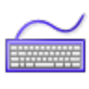 | Procédure barre de menu  Instruction

SOMMAIRE
1 - introduction 8
1.1 - La suite LibreOffice 8
1.2 - Environnement DRAW 9
1.2.1 - Lancement 9
1.2.2 - Écran d’accueil 9
1.3 - Les fonctions disponibles 10
2 - L’interface 11
2.1.1 - Couches 12
2.1.2 - Volet latéral 13
3 - La barre d’outils dessin 14
4 - Les fichiers Draw 21
4.1 - Créer 21
4.2 - Insérer une page 21
4.3 - Insérer un champ 22
4.4 - Gérer un tableau 22
4.5 - Gérer des commentaires 23
4.6 - Enregistrer 23
4.6.1 - Enregistrer sur le serveur distant 24
4.7 - Exporter 24
5 - Éditer un PDF 26
5.1 - Ouvrir un PDF avec Draw 26
5.2 - Consolider le texte 26
6 - Découvrir Draw en créant une maison en pas-à-pas 28
6.1 - Utiliser une grille pour mieux se repérer 28
6.2 - Tracer un carré ou un rectangle : la façade 29
6.3 - Tracer un polygone (45°) : le toit. 29
6.4 - Paramétrer une forme 30
6.4.1 - Modifier le style de ligne 30
6.4.2 - Modifier le style de remplissage 31
6.5 - Courbes à main levée : un nuage derrière la maison. 33
6.6 - Disposer les objets 33
6.6.1 - Ordonner les plans d’apparition 33
6.6.2 - Aligner des objets 34
6.7 - Insérer du texte 35
6.7.1 - Insérer un objet texte 35
6.7.2 - Écrire dans une forme 35
6.7.3 - Insérer une légende 35
6.8 - Modifier les formes 35
6.8.1 - Sélectionner, Modifier Grouper, Dissocier 35
6.8.2 - Éditer les points d’appui 36
6.8.3 - Orienter un objet. 36
6.8.4 - Arrondir un angle. 37
6.9 - Utiliser les courbes de Bézier 38
6.9.1 - Transformer une forme ou un polygone en courbe. 38
6.9.2 - Courbe de Bézier 38
6.10 - L’extrusion (conversion 3D) 39
6.10.1 - Convertir un objet en 3D 39
6.10.2 - Modifier un objet en 3D 40
6.10.3 - Grouper des objets 41
6.10.4 - Entrer dans un groupe (F3) 41
6.10.5 - Sortir d’un groupe 42
6.10.6 - Dissocier un groupe 42
6.10.7 - Les opérations mathématiques (booléennes) sur les images 42
7 - la Galerie 44
7.1 - Les images de la Galerie 44
7.1.1 - Insérer un objet de la Galerie 44
7.1.2 - Ajouter une image dans la Galerie 45
7.1.3 - Ajouter une image à une Galerie 46
7.1.4 - Supprimer une image de la Galerie 46
7.1.5 - Supprimer un thème de la Galerie 46
8 - Conversion 47
8.1 - En Bitmap 47
8.2 - En métafichier 47
8.2.1 - Appliquer des filtres Bitmap 48
1.1.1 - Rogner un objet Bitmap 52
8.2.2 - Éditer avec un outil externe 52
9 - Réalisation d’une carte 53
9.1 - Conception d’une carte 53
9.2 - Insertion d’une carte 55
9.2.1 - Ouverture de la Galerie 55
9.2.2 - Insertion par Glisser déposer 55
9.2.3 - Insertion par Clic droit 55
9.3 - Colorier les objets de la carte 56
9.4 - Insérer des dessins et des objets sur la carte 57
9.4.1 - Depuis la barre d’outils Dessin 57
9.4.2 - Depuis la Galerie 57
9.4.3 - Rappel sur les manipulations des objets 57
9.5 - Travailler avec les objets 59
9.5.1 - Le menu contextuel 59
9.5.2 - Aligner des objets 59
9.5.3 - Grouper des objets 60
9.5.4 - Positionner des objets l’un par rapport à l’autre 61
9.6 - Interface graphique 62
9.7 - Les échecs lors de la manipulation des objets 62
9.7.1 - Généralités 62
9.7.2 - Symptômes – Solutions 63
9.7.3 - Exemple 64
10 - Effets 65
11 - Quelques fonctions spécifiques 69
11.1 - La duplication 69
11.2 - Le fondu enchaîné 70
11.3 - Fontwork 71
11.3.1 - Insertion d’un effet Fontwork 71
11.3.2 - Modifier un objet Fontwork 71
12 - créer un organigramme 73
12.1 - Créer la structure de base d’un organigramme 73
12.2 - Ajouter un remplissage de couleur à une forme 74
12.3 - Ajouter du texte aux formes de l’organigramme 74
13 - Monter un objet bitmap dans une des formes de base 75

introduction

La suite LibreOffice
LibreOffice (parfois abrégé en LibO) désigne à la fois le logiciel libre de bureautique, la communauté de développeurs, le site internet hébergeant l’ensemble du projet.

La suite bureautique est divisée en plusieurs modules pouvant interagir entre eux et partageant des concepts généraux communs :

Writer : traitement de texte.
Les documents réalisés avec Writer ont l’extension « odt » ou « ott » pour les modèles.
Calc : tableur.
Les fichiers réalisés avec Calc ont l’extension « ods » ou « ots » pour les modèles.
Draw : dessin.
Même si DRAW n’est pas un logiciel de PAO (publication assistée par ordinateur), il est possible de réaliser des documents élaborés. Les fichiers réalisés ont l’extension « odg » ou « otg » pour les modèles.
Impress : création de présentations.
Les fichiers réalisés avec Impress ont l’extension « odp » ou « otp » pour les modèles.

Environnement DRAW

Lancement
Les différentes possibilités de démarrage (le bouton Démarrer, les raccourcis sur le bureau, l’icône de démarrage rapide de la barre de tâches) de LibreOffice permettent soit d’accéder à la page d’accueil, soit d’ouvrir directement un module spécifique tel que « Draw ».
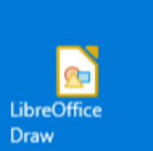


Écran d’accueil
L’écran d’accueil s’affiche au démarrage de LibreOffice sous la forme d’un assistant.
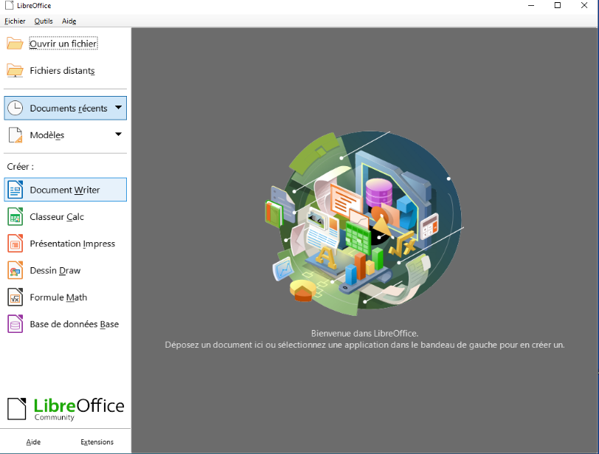

Les fonctions disponibles
Le module Draw de LibreOffice permet de réaliser entre autres, les actions suivantes :
- dessins à main levée ;
- remplissage des formes : uni, dégradé, motifs ;
- possibilité de rendre un objet plus ou moins transparent ;
- épaisseurs, couleurs, styles, extrémités des lignes ;
- possibilité d’insérer des cotations (comme sur un plan) ;
- insertion de texte dont on peut préciser les caractéristiques à l’intérieur de formes ;
- texte 3D et effets sur les caractères (titres) ;
- utilisation de cliparts (WMF, CGM…) ;
- création d’objets 3D ;
- disposition, alignement, répartition des formes ;
- groupement, combinaison, fusion de formes pour en créer une nouvelle ;
- vectorisation d’images bitmap ;
- possibilité de créer plusieurs pages par document ;
- édition de pages web.

L’interface
La fenêtre de travail se présente de la manière suivante :
- dessins de formes géométriques élémentaires : segments, lignes, courbes (Bézier), polygones, ellipses, cercles, secteurs.

Barre de titre
Nom du document actif
Barre d'outils
AFFICHAGE, Standard
Barre
des menus

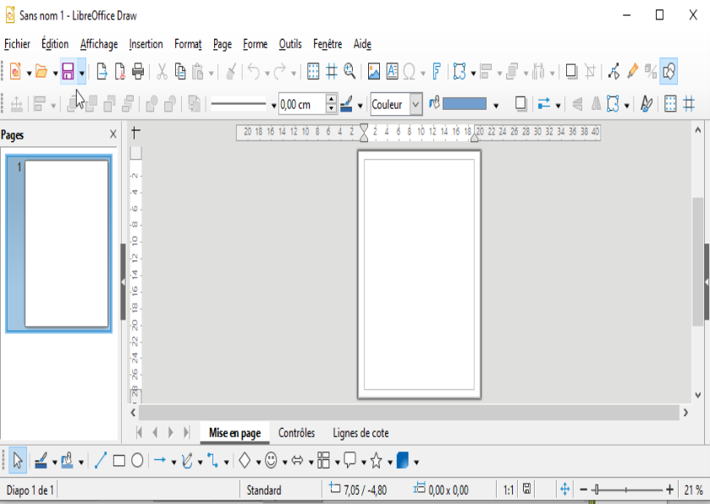
Barre
de défilement
Volet Pages
AFFICHAGE, Volet Page
Règle
AFFICHAGE, Règles
Barre d'outils
AFFICHAGE,
Barre d'outils, Ligne et remplissage
Volet latéral
Barre d'état
Affichage Barre d’état
- Position du point d'insertion
- Diapo non enregistrée
- N° diapo et nombre de diapos
- Style de présentation utilisé
- Zoom d'affichage
Outils de dessin
AFFICHAGE,
Barre d'outils,Dessin

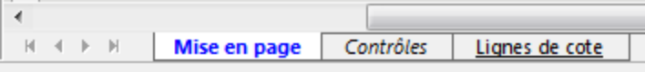
Les ajouts par rapport à la fenêtre de travail des autres modules de LibreOffice sont :
- Le volet page qui permet d’ajouter, de renommer ou de supprimer des diapos dans le document.
- Les onglets d’accès aux couches qui permettent d’ajouter, de renommer ou de supprimer les couches contenues dans les pages du document.
  - La couche Mise en page est l’espace de travail par défaut. Elle détermine l’emplacement du titre, du texte et des substituants d’objets de la page.
  - La couche Contrôles peut être utilisée pour les boutons qui sont affectés à une action, mais qui ne doivent pas être imprimés. Définir les propriétés de la couche de façon à ce que celle-ci ne soit pas imprimable. Les objets de la couche Contrôles sont toujours placés devant les objets des autres couches.
  - La couche Lignes de cote permet de tracer, par exemple, les lignes de cote. Pour afficher et masquer ces lignes, il suffit d’activer ou de désactiver la couche.
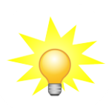 | Astuce  Afficher une barre d’outils  Si la barre d’outils Dessin n’est pas visible, le menu Affichage → Barre d’outils → Dessin permet de l’afficher. Cette barre peut ensuite être ancrée en haut ou en bas afin d’être toujours accessible ou laissée flottante.

Couches
L’interface de gestion présente des attributs pour les couches, à savoir :
- ⇧ Maj+clic bascule la visibilité de la couche avec l’affichage du nom en bleu (comme dans les versions précédentes)

- Ctrl+clic : verrouiller/déverrouiller avec nom en italique
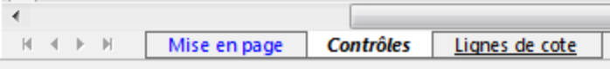
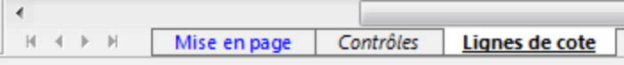
- Ctrl+⇧ Maj+clic : imprimable/non imprimable avec nom souligné

Volet latéral
Le volet latéral contient les propriétés de la page , les formes , le styliste, la galerie, le navigateur. )

Ce volet se loge par défaut à droite de la page.

Afficher les volets

Affichage, Volet latéral de la barre des menus

 | 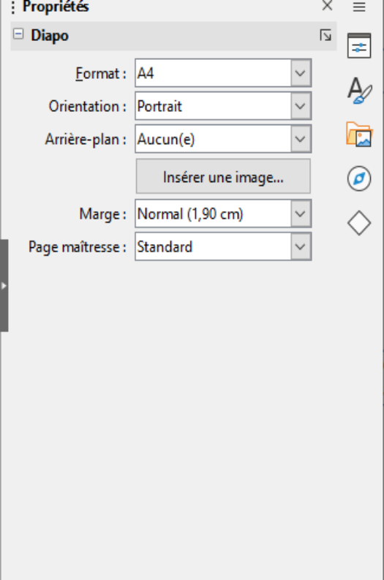  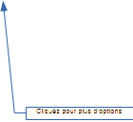 | Menu de la barre des volets affichés

La barre d’outils dessin

Chaque outil permet de dessiner un objet indépendant que l’on peut sélectionner pour le modifier (épaisseur, couleur de trait, remplissage…) pour le déplacer, redimensionner, pivoter… Les objets peuvent être regroupés, superposés. À noter la présence d’objets texte et légende. L’ensemble des outils proposés suffit pour réaliser des cartes et croquis, toutefois les utilisateurs avertis pourront directement créer leurs cartes avec le module Dessin, beaucoup plus puissant.
Les différentes icônes de la barre d’outils dessin sont présentées ci-après.

Outil | icône | Résultat | Complément
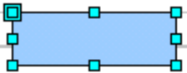  Sélection | 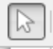 |  | Pour sélectionner un objet : cliquer l’objet.  Pour sélectionner plusieurs objets, utiliser la touche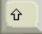  ou encadrer les objets à la souris.
 |  | 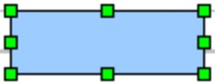 | Sélection en mode « éditer les points » (après avoir cliqué sur « Éditer des points » dans la barre de fonction).
 |  | 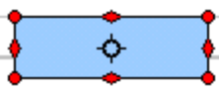 | Sélection en mode « rotation » (après avoir cliqué sur « Rotation » dans la barre de fonction).
Couleur de ligne | 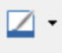 | 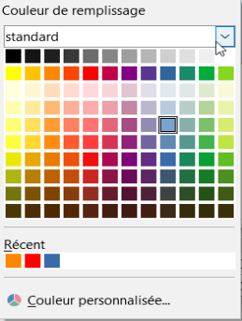 | Pour spécifier une couleur de ligne.
Couleur de remplissage | 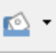 |  | Pour spécifier une couleur de remplissage.
Barre de couleurs |  | 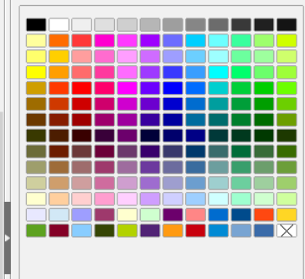 | Affiché à partir du menu Affichage, permet de choisir les couleurs dans un volet latéral (pour un tableau par exemple)
Ligne (trait) | 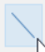 |  | Outre diverses lignes classiques, la barre de fonctions permet de créer des Flèches.  En combinant avec la touche, on obtient des lignes formant des angles précis (90° ou 45°).
Rectangle | 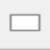 |  | Tout objet surface (polygone fermé) peut-être rempli en couleur, hachures ou dégradé…  Dessiner avec la Touche permet de tracer des carrés.
Ellipse |  |  | Tout objet surface (polygone fermé) peut-être rempli en couleur, hachures ou dégradé…  Dessiner avec la Touche permet de tracer cercles.
Lignes et flèches | 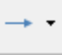 | 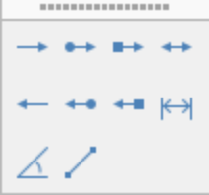 | Cliquer sur la flèche pour afficher les différentes formes. Cliquer pour en sélectionner une puis la dessiner à la souris. La réalisation d’une ligne de côte est possible.
Ligne main levée | 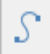 |  | Dessiner en cliquant, glissant et relâchant le pointeur.  Les lignes peuvent avoir des représentations très variées en utilisant la barre outil de fonction.
Courbes et Polygones  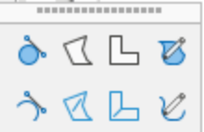 |   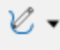 |  |  | Dessine une ligne composée d’une série de segments de lignes droites. Cliquer, glisser le pointeur puis cliquer pour fermer le segment, continuer ainsi pour chaque segment : la figure peut être ouverte ou fermée.  La touche permet de réaliser des angles 45°/ 90°.  Attention : pour fermer un polygone, revenir au point initial et double-cliquer, ainsi il peut être « rempli ».  Remarque : avec le module Dessin, il arrive que le dessin de polygone soit « bridé », c’est que la « grille est activée » (Aller dans « Afficher grille » et décocher « Aligner sur la grille » ce qui aligne automatiquement les objets sur les lignes verticales et horizontales de la grille).
Secteur d’ellipse |  |  |  | Menu par le choix : Affichage→ Barres d’outils→ Anciens cercles et ellipses(1)  Dessiner le cercle en glissant le pointeur puis cliquer pour définir le point de départ et recliquer ensuite pour définir sa limite.  Possibilité de jouer sur l’épaisseur de tous les traits  Ici rempli en dégradé.
Segment de cercle |  |  |  | Menu par le choix : Affichage→ Barres d’outils→ Anciens cercles et ellipses21  Dessiner le cercle en glissant le pointeur puis cliquer pour définir le point de départ de l’arc et recliquer ensuite pour définir sa limite.  Possibilité de jouer sur l’épaisseur de tous les traits.  Rempli en hachures.
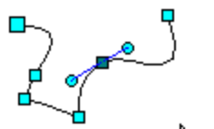  Courbe |  |  |  | Toute forme de « courbe de Bézier lisse » est réalisable. (touche F8 ou 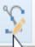) Attention à bien manipuler cet outil par un simple cliquer/relâcher/glisser avec uniquement un double clic à la fin.  C’est la distance de glisse du curseur qui détermine la courbe que l’on peut ensuite modifier avec les « tangentes » (la ligne avec les petits cercles bleus).
Arc d’ellipse |  |  |  | Menu par le choix : Affichage→ Barres d’outils→ Anciens cercles et ellipses21  Dessiner le cercle en glissant le pointeur puis cliquer pour définir le point de départ de l’arc et recliquer ensuite pour définir sa limite.  Possibilité de jouer sur l’épaisseur de tous les traits.
Texte  Texte non encadré |  | Texte encadré  vertical |  | Dessiner le cadre texte puis écrire ou copier le texte.  -Possibilité d’encadrer ou non un texte avec la barre de fonctions.  -Rotation possible avec l’outil rotation.
Connecteur | 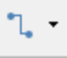 | 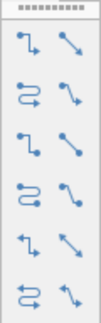 |  | Cliquer sur la flèche pour afficher les différentes formes. Cliquer pour en sélectionner une puis la dessiner à la souris. Un connecteur est une ligne reliant des objets. Cette connexion est maintenue lors du déplacement des objets.
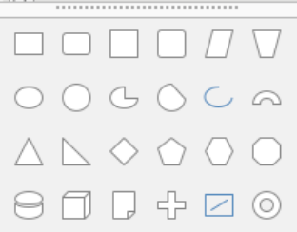  Formes de base | 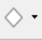 |  |  | Cliquer sur la flèche pour afficher les différentes formes. Cliquer pour en sélectionner une puis la dessiner à la souris.  Avec la barre automatique de fonctions de dessin, possibilité de modifier :  - la ligne de contour ;  - le remplissage ;  - la position (rotation).
Formes symboles |  | 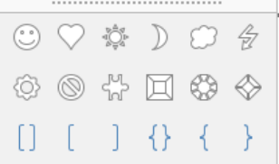 |  | Cliquer sur la flèche pour afficher les différentes formes. Cliquer pour en sélectionner une puis la dessiner à la souris.  Avec la barre automatique de fonctions de dessin, possibilité de modifier :  - la ligne de contour ;  - le remplissage ;  - la position (rotation).
Flèches | 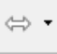 | 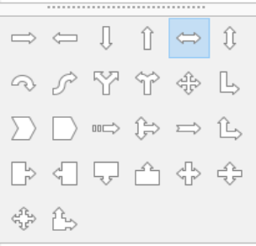 |  | Cliquer sur la flèche pour afficher les différentes formes. Cliquer pour en sélectionner une puis la dessiner à la souris.  Avec la barre automatique de fonctions de dessin, possibilité de modifier :  - la ligne de contour ;  - le remplissage ;  - la position (rotation).
Organigrammes | 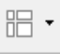 | 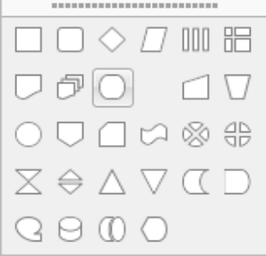 |  | Cliquer sur la flèche pour afficher les différentes formes. Cliquer pour en sélectionner une puis la dessiner à la souris.  Avec la barre automatique de fonctions de dessin, possibilité de modifier :  - la ligne de contour ;  - le remplissage ;  - la position (rotation).
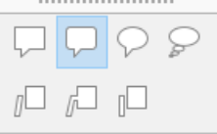  Légendes | 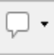 |  |  | Cliquer sur la flèche pour afficher les différentes formes. Cliquer pour en sélectionner une puis la dessiner à la souris.  - pour modifier la taille, glisser une poignée de la légende.  - pour ajouter du texte, cliquer sur le bord de la légende puis saisir ou coller du texte.  Avec la barre automatique de fonctions de dessin, possibilité de modifier :  - la ligne de contour ;  - le remplissage ;  - la position (rotation).
Étoiles |  | 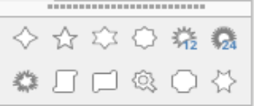 |  | Cliquer sur la flèche pour afficher les différentes formes. Cliquer pour en sélectionner une puis la dessiner à la souris.  Avec la barre automatique de fonctions de dessin, possibilité de modifier :  - la ligne de contour ;  - le remplissage ;  - la position (rotation).
Objets 3D | 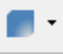 | 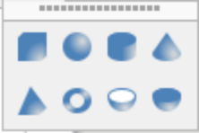 |  | Cliquer sur la flèche pour afficher les différentes formes. Cliquer pour en sélectionner une puis la dessiner à la souris.  Les objets sont tridimensionnels avec une profondeur, une luminosité et une réflexion. Chaque objet inséré forme une scène 3D initiale. Vous pouvez presser F3 pour entrer dans la scène. Pour ces objets 3D, vous pouvez ouvrir la boîte de dialogue Effets 3D pour éditer les propriétés.
Éditer les points |  | 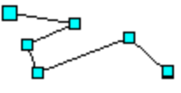 |  | Pour éditer la forme d’un objet de dessin sélectionné et faire apparaître les points de l’objet.
Fermer Bézier | 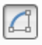 |  |  | Après avoir édité les points d’un polygone, cela permet de les fermer afin de pouvoir remplir le polygone d’une couleur.
FontWork (Galerie) |  | 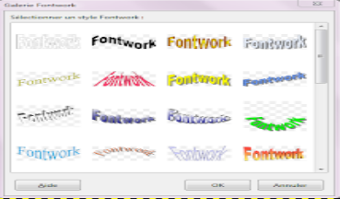 |  | Permet de créer des styles fantaisistes dont l’utilité reste à démontrer en cartographie.
À partir d’un fichier |  |  |  | Permet d’insérer directement, à partir d’un fichier, une image.
Extrusion | 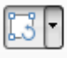 | 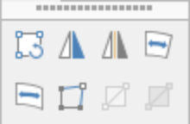 |  | Active ou désactive les effets 3D pour les objets sélectionnés.
Nouveaux styles de dessin (version 6.1) | Pas d’icône associée | 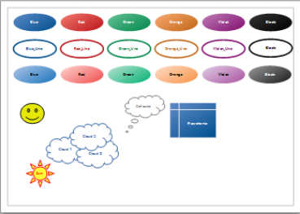 |  | 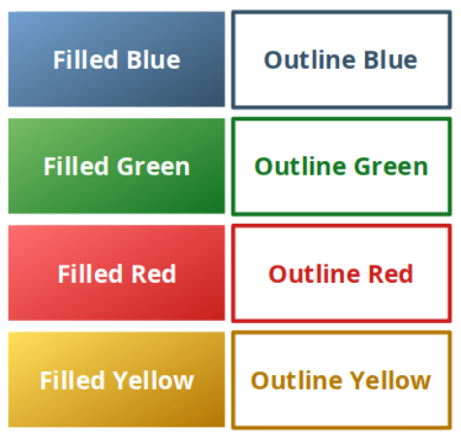

1- Barre d’outils « Anciens cercles et ellipses »

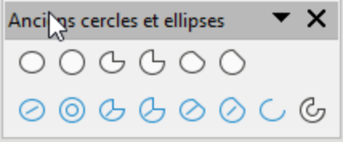

Les fichiers Draw

Créer
Fichier, Nouveau, Dessin de la barre des menus.
Une diapo au format A4 est créée par défaut.
Pour modifier le paramétrage de la diapo :
Format
Pour modifier la propriété de la diapo :
Page, Propriétés de la page…

Insérer une page
Un fichier peut contenir plusieurs pages. Pour insérer une nouvelle page :
Page, Nouvelle page
OU
dans le volet page, clic droit nouvelle page.
De la même manière, on peut dupliquer une page en utilisant Page ► Dupliquer la page de la barre des menus,
OU
dans le volet page faire un copier, coller.
Il est possible de renommer une page. L’affectation d’un nom « vide » ou « déjà utilisé » est détectée; une info-bulle d’aide apparaissant.
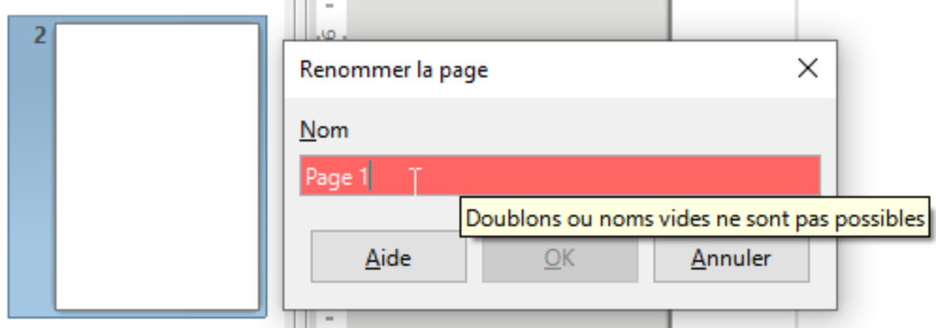

Insérer un champ
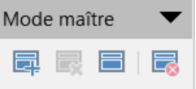
Les fonctions « champ » sont à effectuer en mode masque si l’on veut leur affichage sur toutes les pages :
Affichage, Masque de la barre des menus
puis
Insertion ► Champs ► Numéro de page et/ou Nombre de pages de la barre des menus.
Les placer à l’endroit souhaité puis fermer le mode masque. Les numéros s’incrémenteront en conséquence.
Si ces fonctions sont effectuées en dehors du mode masque (en mode normal) l’affichage se fera sur cette seule page.
Les champs disponibles sont :
- numéro de page (variant à chaque diapos) ;
- nombre des pages ;
- nom de l’auteur ;
- titre de la page (variant à chaque diapo) ;
- nom de fichier ;
- date (fixe) 8 formats disponibles ;
- heure (fixe) 7 formats disponibles ;
- date (variable) (variant chaque jour) 8 formats disponibles ;
- heure (variable) (variant chaque seconde selon le format) 7 formats disponibles.

Gérer un tableau
Il est possible d’ajouter un tableau au fichier Draw.

Insertion, Tableau de la barre des menus

Il est possible d’intervenir sur la mise en forme du tableau.
Format, Tableau de la barre des menus.

Format, Remplissage de la barre des menus pour changer la couleur du tableau. La couleur peut aussi être sélectionnée depuis la barre de couleurs latérale par un clic sur la couleur choisie.

Gérer des commentaires
Draw supporte les commentaires. Pour améliorer le mode collaboratif, il est maintenant possible d’ajouter des commentaires à un dessin.
Insertion, Commentaire, de la barre des menus.
Le commentaire est ancré par défaut en haut à gauche de la page. Il peut être ensuite déplacé par un clic gauche de la souris positionnée sur le commentaire.
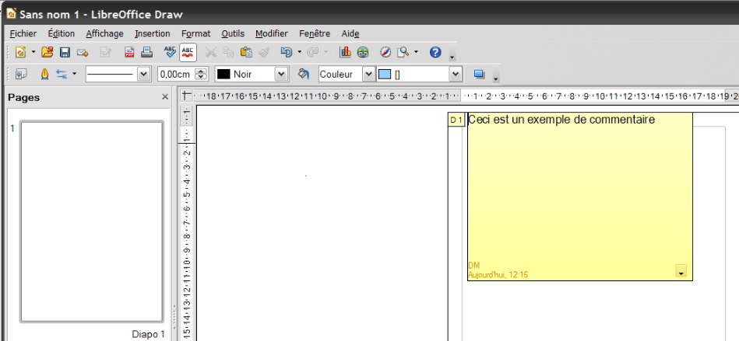
Cette fonctionnalité était précédemment appelée « Notes » sous Writer et Calc. Elle est désormais renommée en « Commentaires » afin d’unifier la terminologie dans tous les modules et assurer une correspondance avec les autres suites du marché. Le nom de l’auteur est indiqué dans le commentaire. Il est possible de supprimer tous les commentaires d’une personne en pointant sur un de ses commentaires :
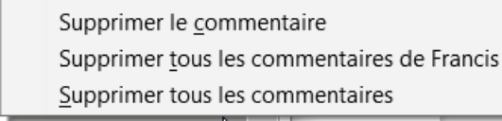
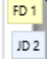

Enregistrer
La commande à utiliser est :
Fichier, Enregistrer de la barre des menus

Enregistrer sur le serveur distant
Il est possible d’enregistrer des fichiers sur un serveur distant, sur des ressources telles que Google Drive, OneDrive, SharePoint, CollaboraOnLine, etc.

Exporter
Vous pouvez enregistrer votre fichier sous une nouvelle forme qui sera utilisable avec un logiciel différent. Il est toujours conseillé de conserver l’original en format LibreOffice pour pouvoir le modifier, car le fichier d’exportation perdra ses spécificités. Il faut utiliser le menu.
Fichier, Exporter de la barre des menus.
Cette fonction permet d’exporter des dessins vers d’autres formats de fichiers (html, pdf, bmp, gif, jpg…). Les choix de format sont différents selon les modules. Le tableau suivant vous présente les possibilités suivant les modules et les formats les plus conseillés par module.

Texte | Dessin | Présentation
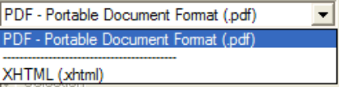  Pour obtenir un fichier image à partir d’une carte réalisée en mode texte, il suffit de la copier puis coller dans Draw pour réaliser l’exportation dans le format désiré. | 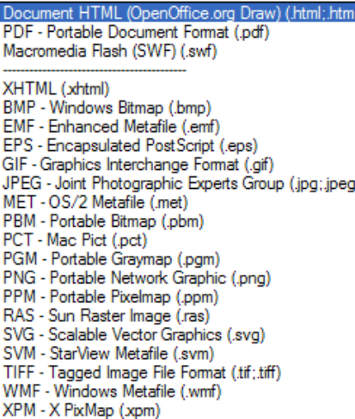 | 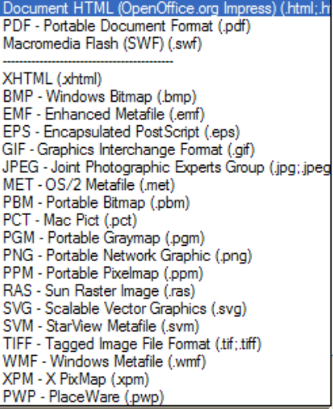
Conseillé en format standard :  pdf (s’ouvre avec Acrobat Reader) | Conseillé en format standard :  jpeg (bitmap)  gif (bitmap)  png (bitmap)  tif (bitmap)  svg (vectoriel)  swf (s’ouvre avec un lecteur Flash) | Conseillé en format standard :  html (s’ouvre dans tout navigateur)  pdf (s’ouvre avec Acrobat Reader)  swf (s’ouvre avec un lecteur Flash)

L’export PDF gère le protocole « Time-Stamp » l’adresse d’une autorité d’horodatage peut-être spécifiée dans le paramétrage des options de sécurité du PDF.

Fichier, Exporter au format PDF onglet Signatures numériques
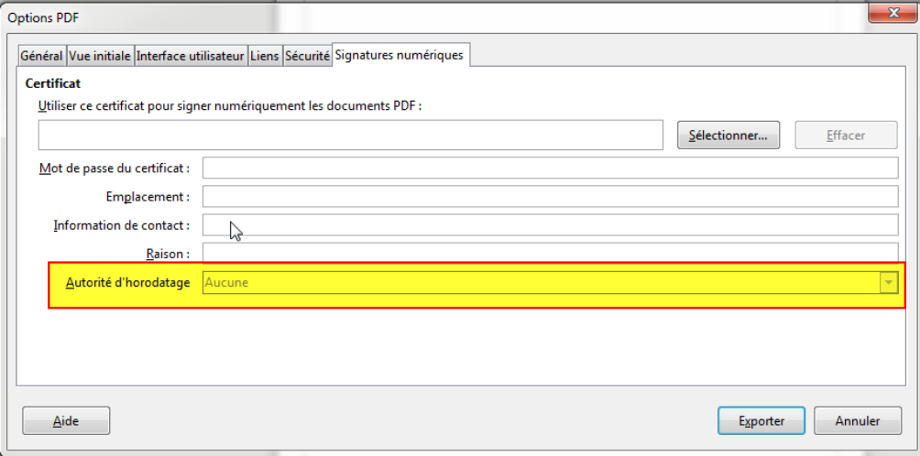

Fichier, Signatures numériques, signer un PDF existant

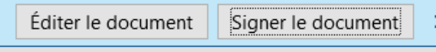

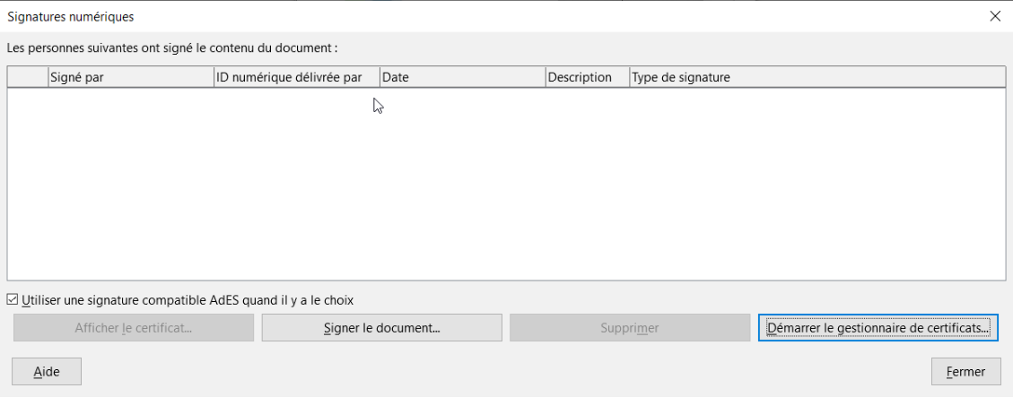
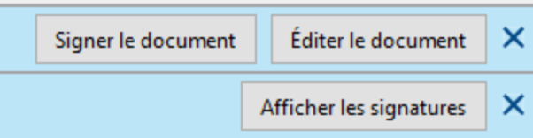

Éditer un PDF
Historiquement, seul Adobe Acrobat Professionnal permettait l’édition d’un fichier PDF. Mais aujourd’hui, LibreOffice permet aussi de modifier le contenu d’un fichier PDF.

Ouvrir un PDF avec Draw
Fichier, Ouvrir de la barre des menus
Sélectionner et ouvrir le fichier PDF.
Le fichier est ouvert dans Draw. Ce n’est pas la panacée, mais d’une manière générale, l’essentiel du PDF est récupéré.
Le fichier PDF peut à présent être modifié et, pourquoi pas, ré exporté ensuite en PDF.
Penser tout de même à conserver le fichier Draw en ODG en cas de besoin d’édition ultérieure.

Consolider le texte
Afin de simplifier l’édition des contenus fragmentés à partir d’un fichier PDF, il est possible d’utiliser la commande contextuelle « Consolider le texte », afin de combiner plusieurs zones de texte sélectionnées en une SEULE zone.
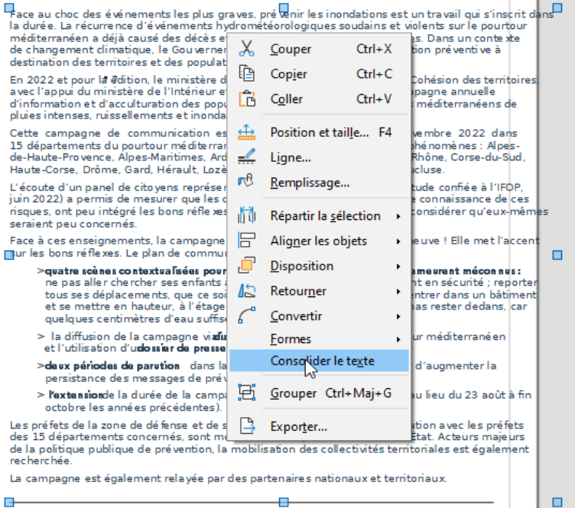
Avant consolidation, le texte est composé deplusieurs zones :

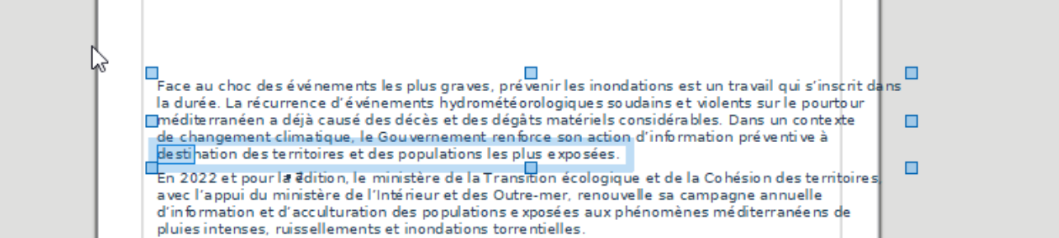
Après consolidation, le texte est dans une seule zone de texte : la mise en page est plus simple :
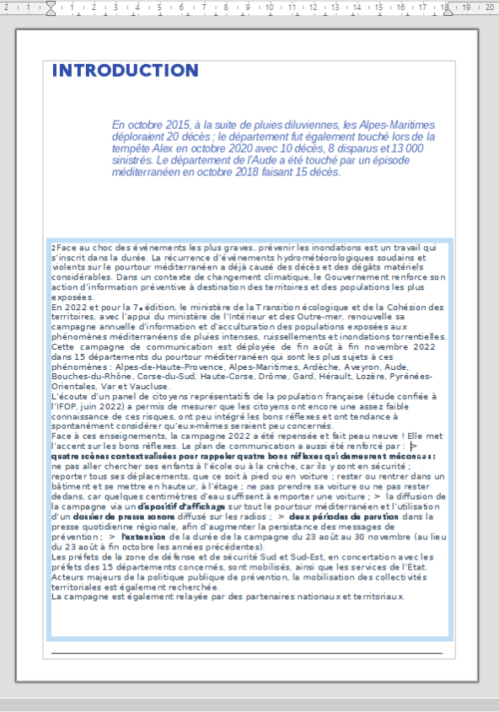

Découvrir Draw en créant une maison en pas-à-pas

Utiliser une grille pour mieux se repérer
Par défaut, les objets peuvent être placés n’importe où sur la page.
Il est cependant parfois utile de s’aider d’une grille dont l’espacement lignes/colonnes est modifiable.
Pour activer la grille, Affichage, Grille et lignes guide, choix des options dans le menu déroulant.
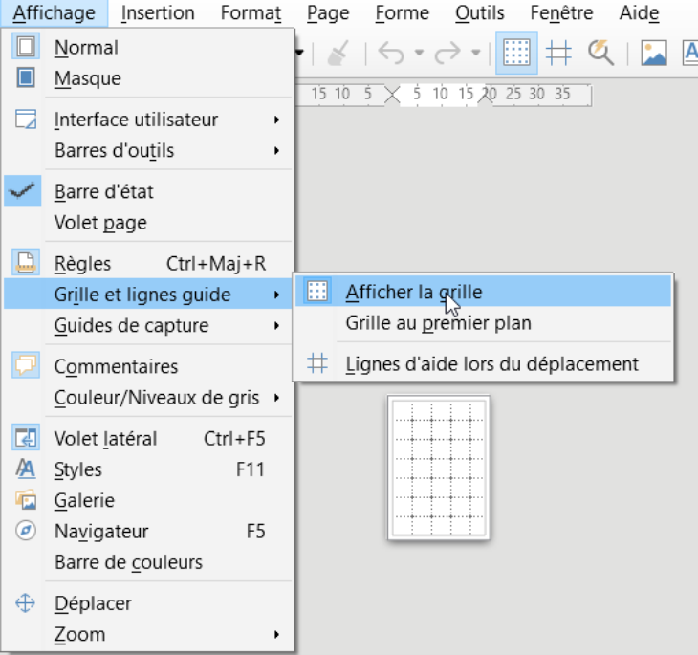
Si vous souhaitez plus d’options, Affichage ► Barre d’outils ► Options.
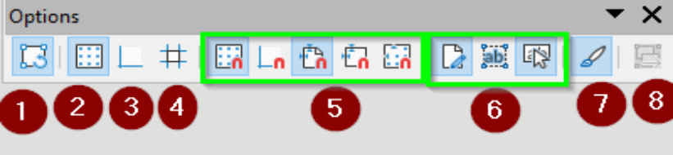
La barre suivante apparaît :
1 . Mode rotation après clic sur l’objet. | 5. Aligner exactement sur la grille, aux repères. Capturer aux marges, à la bordure de l’objet, aux points de l’objet.
2. Afficher la grille. | 6. Éditer le texte immédiatement.
3. Afficher ou masque les lignes de capture. | 7. Les objets s’affichent avec leurs attributs.
4. Repères lors du déplacement. | 8. Quitte tous les programmes et revient au mode d’affichage normal.

Tracer un carré ou un rectangle : la façade

Pour tracer la forme ci-contre :
- cliquer sur le bouton « rectangle » de la barre d’outils Dessin ; 
- placer le pointeur de la souris (une croix) à un des sommets du rectangle ;
- cliquer et garder le bouton gauche de la souris enfoncé ;
- déplacer le pointeur en diagonale.
Il est ensuite possible d’ajuster en tirant sur les points d’appui. En gardant la touche majuscule enfoncée et en tirant sur les points d’angles, on conserve les proportions.

Tracer un polygone (45°) : le toit.
Dans ce type de tracé, les angles sont automatiquement construits sur des multiples de 45°. Ce tracé est facilité par la grille de points. Ce type de forme permet de dessiner le toit comme ci-dessous :

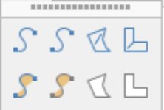
Dans le groupe d’icônes « Courbe » de la barre de dessin,
choisir l’icône « Polygone (45°), rempli »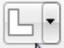 puis :
- placer le pointeur de la souris (une croix) pour débuter le polygone ;
- cliquer et garder le bouton gauche de la souris enfoncé ;
- déplacer le pointeur jusqu’au sommet suivant ;
- relâcher le bouton de la souris ;
- déplacer le pointeur jusqu’au sommet suivant et cliquer ;
- recommencer de sommet en sommet ;
- double-cliquer pour fermer le polygone.

Paramétrer une forme
Il est possible de modifier les styles de ligne, d’extrémité de ligne, de remplissage d’une forme. Après avoir sélectionné cette forme, les menus contextuels ligne et remplissage proposent de modifier les paramètres. Certains paramètres sont accessibles directement dans la barre d’outils Ligne et remplissage.

Modifier le style de ligne

Menu Format ligne
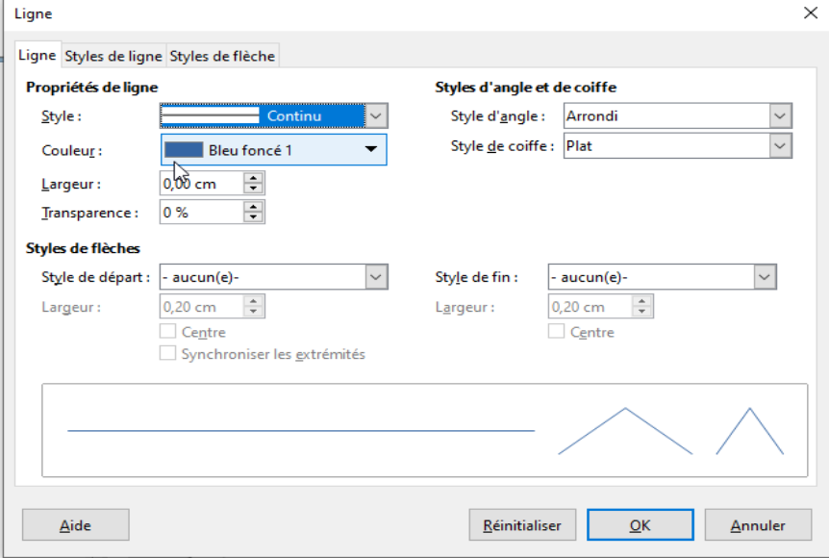
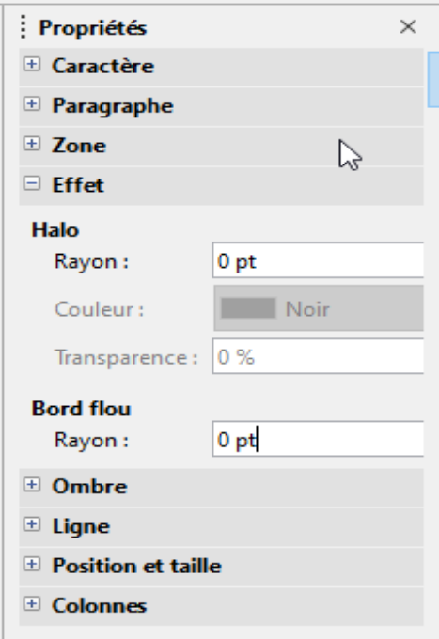
Lors de la sélection de la ligne, les différentes options affichent dans le volet latéral (style de flèche, largeur de ligne, style de ligne, couleur de ligne). À partir de la version 7.1, bord flou et halo sont regroupés sous le terme « Effet » :
L’effet de lueur, propriété « Halo » est intégré aux objets.
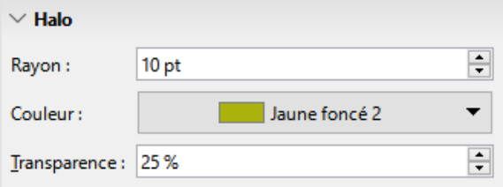

L’effet de lueur, propriété « Bord flou » est intégré aux objets.

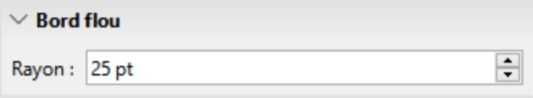

Modifier le style de remplissage
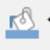
Cliquer sur le bouton « Remplissage » de la barre d’outils Ligne et remplissage pour avoir accès aux styles de remplissage. La boîte de dialogue de choix de couleurs s’affiche.
Le type de remplissage peut être affiné dans les onglets Transparence et Remplissage : Couleurs, Dégradés, Hachures, Motifs et Bitmap.
Certaines options sont accessibles directement par les boutons de la barre d’outils Ligne et remplissage.

Dans le cas de notre maison il sera par exemple possible, après avoir dessiné porte et fenêtres par des rectangles « simples » :
- pour le toit, de donner une couleur d’arrière-plan puis de choisir hachure et de modifier les hachures dans l’onglet Hachures,
- pour la porte, de la remplir par un dégradé et de modifier le dégradé dans l’onglet Dégradé en choisissant le type de dégradé, l’angle de mise en œuvre, la première et la seconde couleur,
- pour les fenêtres d’en créer une orange puis de la dupliquer et de modifier la copie en demandant une transparence à 50 %.
Le résultat pourra ressembler à l’image suivante :

Courbes à main levée : un nuage derrière la maison.
Dans le groupe d’icônes « Courbe » de la barre de dessin :
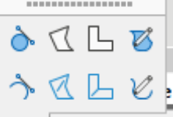
Choisir l’outil « Ligne à main levée remplie » 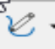. Cette courbe se place devant la maison (voir ci-après pour la placer derrière la maison).
Double-cliquer pour fermer la courbe.
Remplir le nuage par  ►motifs Bitmap ►Petits nuages.
Modifier la forme en tirant sur les points d’appui.

Disposer les objets

Ordonner les plans d’apparition
Chaque objet correspond à un plan. Les plans sont disposés dans l’ordre dans lequel les objets ont été créés. Cet ordre peut être modifié à chaque instant.
Sélectionner l’objet à déplacer.
Menu Forme, Disposition

La fenêtre suivante apparaît, dans le groupe d’icônes « Disposition »
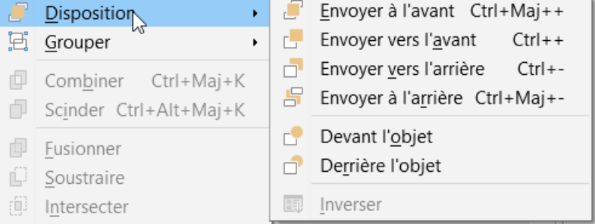
Choisir l’outil « Envoyer vers l’arrière » 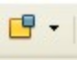. Le nuage se mettra derrière la maison.
OU
Clic droit sur l’objet pour ouvrir le menu contextuel puis choisir :
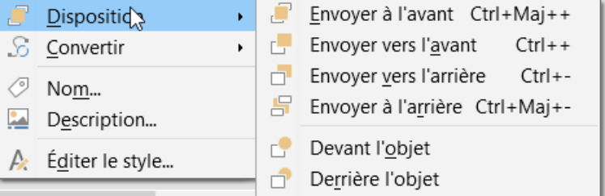
Disposition ► Envoyer à l’arrière.
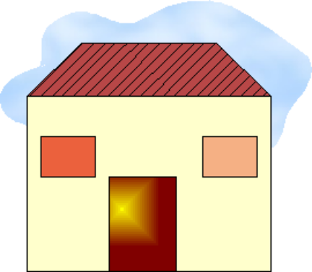

Aligner des objets
Déplacer les fenêtres vers le toit en les gardant alignées à égale distance.
- Déplacer une des deux fenêtres vers le toit,
- puis pour aligner la seconde par le côté haut, sélectionner les deux objets en gardant la touche majuscule enfoncée,
- pointer sur un des deux objets et cliquer sur le bouton droit pour ouvrir le menu contextuel puis choisir Aligner► En haut
- Les objets s’alignent sur l’objet le plus haut.
On obtient le même résultat en cliquant sur l’icône déployable « Aligner »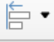 de la barre d’outils Dessin et en choisissant l’outil « En haut ».
Astuce
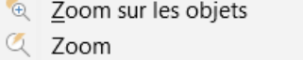
Pour zoomer rapidement sur un objet parmi plusieurs objets du document, cliquer sur l’icône déployable « zoom sur les objets » de la barre des menus Affichage / Zoom / Zoom sur les objets.

Insérer du texte

Insérer un objet texte
Il suffit d’utiliser le bouton « Texte » de la barre d’outils Standard.

Écrire dans une forme
Il est possible d’écrire du texte à l’intérieur d’une forme pleine.
Sélectionner la forme. Double clic dans la forme, le curseur texte clignote. Entrer le texte.
La barre d’outils Formatage du texte s’affiche. Toutes les modifications nécessaires (police, taille, couleur…) sont alors disponibles.

Insérer une légende
Cet outil permet de renseigner une étiquette de texte pointant éventuellement vers un autre objet.
Cliquez sur l’icône déployable « Légende »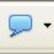 de la barre d’outils Dessin, puis faire glisser le curseur dans le document à l’endroit où vous voulez dessiner la forme.
Certaines formes possèdent une poignée spéciale qu’il est possible de faire glisser pour modifier leurs propriétés. Le pointeur de la souris prend la forme d’une main lorsqu’il passe sur ces poignées spéciales.

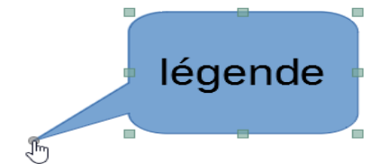
Modifier les formes

Sélectionner, Modifier Grouper, Dissocier
Après avoir cliqué sur le bouton « Sélectionner »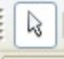 de la barre d’outils Dessin, on pourra sélectionner un objet en cliquant dessus.
Pour sélectionner plusieurs objets deux possibilités :
    - Garder la touche majuscule du clavier enfoncée et cliquer successivement sur les objets à sélectionner. Un double clic sur un des objets annule la sélection de tous les objets,
    - OU, en gardant le bouton gauche de la souris enfoncé, faire glisser le pointeur pour définir une zone rectangulaire dans laquelle tous les objets seront sélectionnés.
    - Pour les grouper, les dissocier :
    - Après les avoir sélectionnés, clic droit Grouper
OU
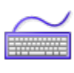
Forme ►Grouper►Grouper de la barre des menus.
Une fois les objets groupés, pour les dissocier : clic droit Dissocier
OU
Forme ►Grouper►Dissocier de la barre des menus.
Le groupement d’objets permet ensuite de déplacer ou de redimensionner plus rapidement l’ensemble des objets appartenant au groupe.

Éditer les points d’appui
Après avoir sélectionné un objet, cliquer sur le bouton « Points »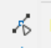 (F8) de la barre d’outils Standard.On peut ensuite modifier un des points d’appui et déformer la forme.

Orienter un objet.
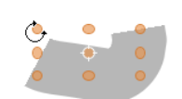
Après avoir sélectionné un objet, re-cliquez une seconde fois, alors le curseur change de forme et devient un trois quart-de-cercle et alors on peut changer l’orientation de la forme.

Arrondir un angle.
Sur les formes à angles particuliers (rectangle arrondi, carré arrondi, parallélogramme, trapèze, secteur de cercle, arc plein, hexagone, octogone, cylindre, cube, coin replié , croix, cadre et anneau pour les formes de base, soleil, lune, interdit, plaque carrée, plaque octogone, plaque losange, les parenthèses et les accolades des symboles, toutes les flèches et l’étoile à 4 branches) un nouveau point d’appui rond apparaît. La « flèche à 4 pointes » et la « flèche haut droite et bas » ont deux nouveaux points d’appui rond. Quant aux légendes avec flèches, elles ont trois nouveaux points d’appui rond.
Il permettra de créer des angles arrondis de façon proportionnelle sur tous les angles, selon la forme concernée.
Pour le saisir, approcher le pointeur de ce point. La flèche du pointeur se transforme en main. Enfoncer le bouton gauche de la souris, déplacer le pointeur pour obtenir un arrondi.
Ce qui donne :
→ le carré arrondi peut ainsi varier du carré au cercle :
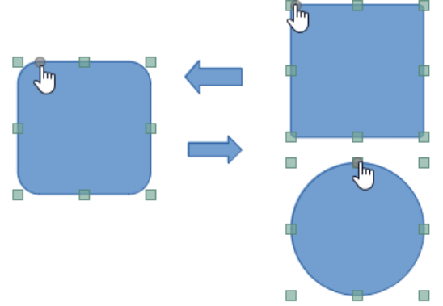
La plaque carrée devient une pyramide :
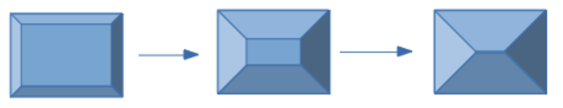
Les flèches, de type Légende, à trois ronds deviennent assez complexes :

Remarque : Ces formes et leurs modifications sont disponibles dans Writer.

Utiliser les courbes de Bézier

Transformer une forme ou un polygone en courbe.

 | Attention  On ne peut modifier certaines caractéristiques des points d’appui d’un objet que si celui-ci est une courbe.

Il sera donc peut-être nécessaire de transformer un polygone en courbe pour pouvoir éditer ses points d’appui.
On pourra alors déformer le polygone, créer des lignes courbes, ajouter ou retirer des points d’appui.
Pour cela, il faut sélectionner le polygone qui apparaît alors avec ces points de dimensionnement puis utiliser le menu contextuel ► Convertir ► En courbe.
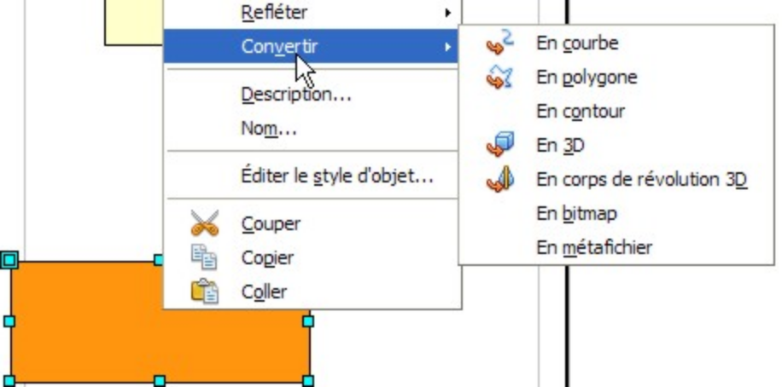
Les objets Texte peuvent également être transformés en courbe.

Courbe de Bézier
Cliquer sur le bouton « Points »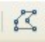 de la barre d’outils Dessin. Quand un objet est une courbe, on peut éditer les points d’appui qui ont tous les caractéristiques d’une courbe de Bézier.
Après avoir cliqué sur l’objet à modifier, la barre d’outils, Éditer les points, s’affiche et propose plusieurs fonctions.
Pour utiliser une de ces fonctions, il faut cliquer au préalable sur le point d’appui sur lequel on veut agir. Les lignes d’appui et les barres de contrôle apparaissent alors.
Lorsque l’on clique sur l’icône « Éditer les points de la barre de fonction », la barre d’outils s’affiche. Elle permet de travailler avec les polygones et de dessiner des courbes de Bézier. Une courbe de Bézier est une courbe réalisée à partir d’un point principal (appelé point de jonction ou point d’inflexion selon le contexte) à partir duquel des « tangentes » déterminent la forme de la courbe qui est dessinée. C’est en manipulant les tangentes que l’on donne différents aspects aux courbes.
La barre d’objets Bézier s’affiche lorsque vous sélectionnez une courbe de Bézier ou un polygone et cliquez sur Éditer des points.
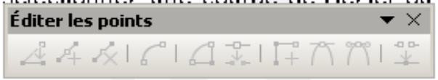
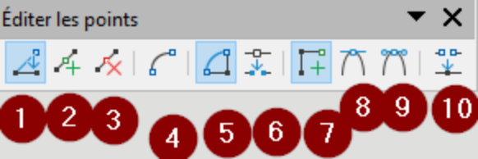

1. Active un mode dans lequel on peut déplacer les points. | 6. Scinder la courbe.
2. Active le mode insertion de point. | 7. Point d’inflexion : convertit le ou les points sélectionnés en points d’inflexion. Les points d’inflexion possèdent deux points de contrôle déplaçables et totalement indépendants.
3. Supprimer des points : sélectionner un point (ou plusieurs points en maintenant la touche Maj enfoncée). Puis, cliquer sur cette icône. | 8. Convertis un point d’inflexion ou un point symétrique en un point lisse.
4. Convertis une ligne droite en courbe : sélectionner un point aussi. | 9. Convertis un point d’inflexion ou un point lisse en un point lisse symétrique.
5. Ferme une ligne ou une courbe (pour faire un remplissage par exemple). | 10. Marque le point actif ou les points sélectionnés pour les supprimer.

L’extrusion (conversion 3D)
Cliquer sur le bouton «Extrusion» 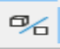 de la barre d’outils Standard pour transformer une figure en un solide en utilisant l’extrusion (échelle de profondeur), cela permet d’extruder une surface suivant une direction précise dans le but d’obtenir un solide (2D à 3D).

Convertir un objet en 3D
Pour créer un objet 3D sélectionnez l’objet puis cliquez avec le bouton droit de la souris
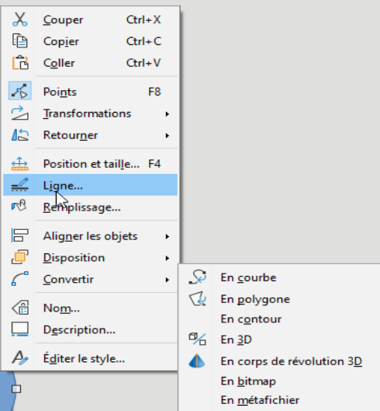
dans le menu contextuel choisissez l’option :
Convertir –-> En 3D
ou dans la barre d’outils Dessin, cliquez sur l’icône
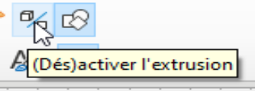

Modifier un objet en 3D

Cliquez sur l’objet 3D avec le bouton de la souris et choisissez l’effet 3D. La boîte de dialogue correspondante donne accès aux paramètres regroupés par thème dans les onglets.
Utiliser les niveaux de luminosité des pixels pour définir une hauteur.
— Arrondi d’arête : mettre à zéro pour des bords anguleux et augmenter le % pour arrondir les bords.
— Échelle de profondeur : laissez à 100 % pour une extrusion droite et plus de 100 % pour une extrusion négative.
— Profondeur : elle correspond à la hauteur d’extrusion.
Le bouton Perspective est à désactiver pour des objets longs.
Le module 3D permet d’inclure quelques éléments prédéfinis (cube, sphère, cône, pyramide, etc.) ou définis par l’utilisateur depuis des formes 2D. Les formes 2D sont transformées par extrusion droite ou conique et par révolution en trois dimensions.
Elles sont gérées par un outil unique Effets 3D qui donne accès à de nombreux réglages
Format, Effets 3D
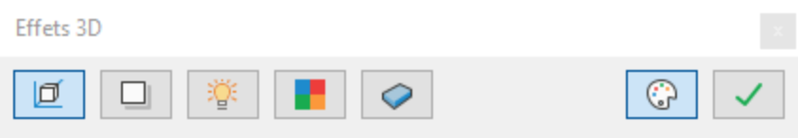

- Géométrie – échelle de profondeur, arrondi d’arête ;
- Ombrage – mode de rendu (Gouraud, Phong, Plat), ombre portée, réglages de caméra ; Il est possible aussi d’utiliser le bouton 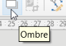
- Éclairage – huit sources de lumière de type Spot (en plus de l’ambiance) avec un réglage individuel de la couleur et de la position spatiale ;
- Textures – gestion en cinq réglages par bouton on/off des textures appliquées ;
- Matériau – réglages couleur/réflexion pour imiter les matières.
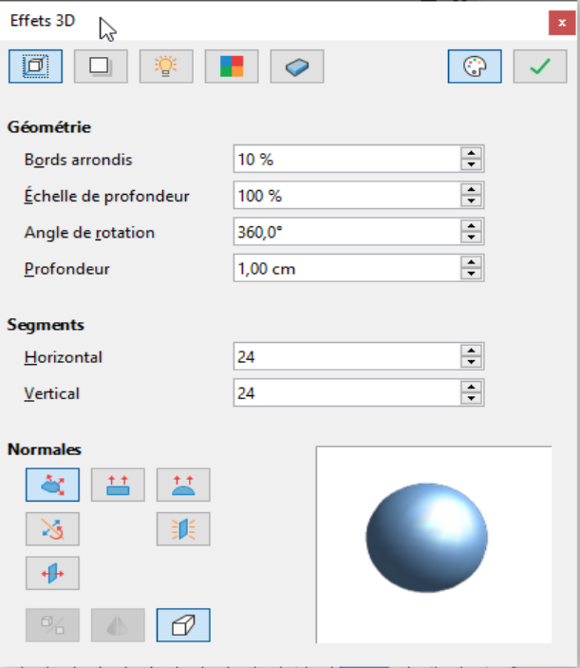

On peut créer des formes 3D et les réunir dans un espace commun (Groupement 3D). Vous pouvez combiner plusieurs objets graphiques en un groupe de façon à pouvoir les utiliser comme un seul objet. Ne pas oublier d’« assigner ».

Grouper des objets
- Sélectionnez ensemble les objets à grouper. Maintenez la touche Maj enfoncée pendant que vous cliquez sur chaque objet individuellement.
- Faites un clic avec le bouton droit sur n’importe lequel des objets sélectionnés pour ouvrir le menu contextuel.
- Choisissez Grouper.
Après avoir groupé les objets, sélectionner n’importe quelle partie du groupe sélectionnera le groupe entier.

Entrer dans un groupe (F3)
- Faites un clic avec le bouton droit sur n’importe lequel des objets du groupe.
- Choisissez Entrer dans le groupe.
- Maintenant, vous pouvez sélectionner et éditer un simple objet du groupe.
Vous pouvez ajouter ou supprimer des objets du groupe dans ce mode.
Les objets ne faisant pas partie du groupe ne sont plus sélectionnables.

Sortir d’un groupe
Faites un clic avec le bouton droit sur n’importe lequel des objets du groupe.
- Choisissez : Quitter le groupe. (Ctrl F3)
Vous pouvez également double-cliquer n’importe où en dehors du groupe.

Dissocier un groupe
- Faites un clic avec le bouton droit sur n’importe lequel des objets du groupe.
Choisissez Dégrouper.

Les opérations mathématiques (booléennes) sur les images
Outils de sélection qui permettent d’élaborer des formes complexes par action simple sur des formes de base.
Fusionner
Dessinez plusieurs formes de manière à ce qu’elles se chevauchent
Sélectionner les formes
Clique droit sur les formes, Formes ►Fusionner
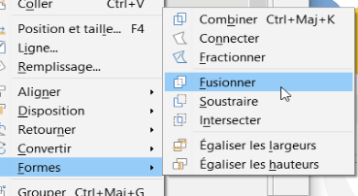
Résultat : les deux formes ne font plus qu’une.
Soustraire
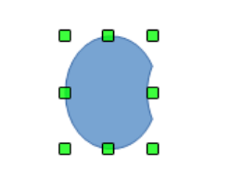
Cette commande permet d’effectuer une sorte de suppression. Les deux objets se chevauchent, l’objet inférieur sera rogné de sa zone de superposition.
Intersecter
Cette commande agit comme un modèle de suppression. Les zones supprimées sont celles qui ne se recouvrent pas.

Autre exemple d’intersection :


Remarques :
→ la couleur de remplissage correspond à celle de l’objet en arrière plan ;
→ ces trois actions réalisées, il n’est pas possible de revenir à la situation précédente.
La fusion sur trois objets :
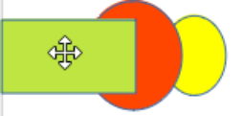
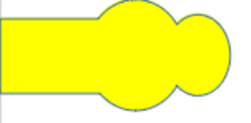

la Galerie

Les images de la Galerie
La fenêtre Galerie stocke un ensemble d’images qui peuvent être insérées dans n’importe quel document.

Insérer un objet de la Galerie
Affichage galerie
OU Cliquer sur le bouton « Galerie » 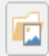 dans le volet latéral. Si la fenêtre du volet latéral est ancrée,
cliquer sur le bouton bascule (1) « Masquer/Afficher » 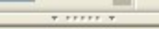.
- La partie (2) affiche des dossiers appelés thèmes.
- La partie (3) affiche les objets contenus dans le thème choisi.
Cliquer sur le thème contenant l’objet à insérer.
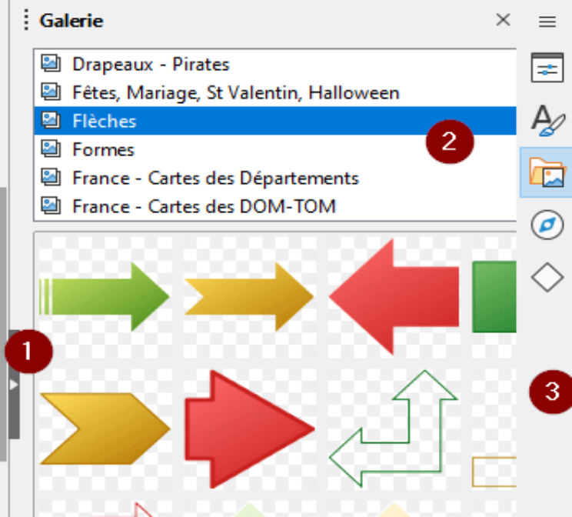
Cliquer sur l’objet que l’on souhaite insérer, le faire glisser dans la diapositive.
Éventuellement, modifier les dimensions de l’objet.

Ajouter une image dans la Galerie
Afficher la fenêtre « Galerie ».
Choisir un thème, puis clic droit sur « Propriétés… »
Cliquer sur l’onglet Nouveau thème...
Choisir le type de fichier, actualiser la liste de fichier ou cliquer sur le bouton « Recherche de fichiers… » et « sélectionner un dossier »
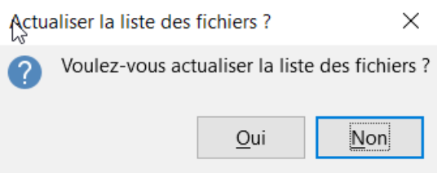
Atteindre le dossier choisi, sélectionner le (s) fichier (s) à insérer.
Cliquer sur le bouton « Ajouter » ou sur le bouton « Tout ajouter » si cela concerne tout le dossier.
(Dés) activer l’Aperçu.
OU
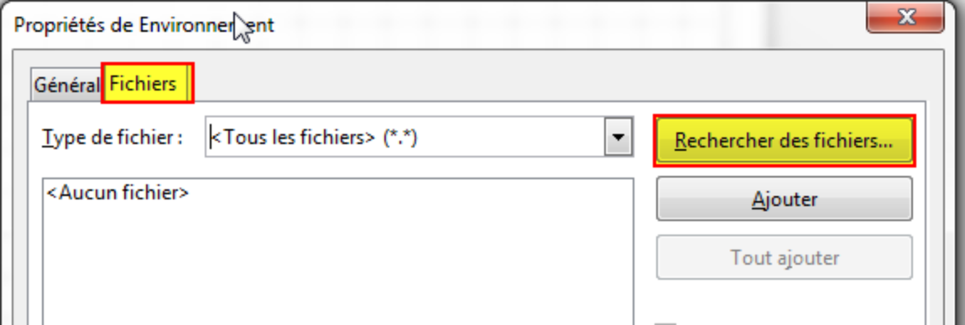
Cliquer sur un objet du document actif, Ajouter puis faire OK.
Vous pouvez ajouter plusieurs images avant de faire OK, toutes seront ajoutées.
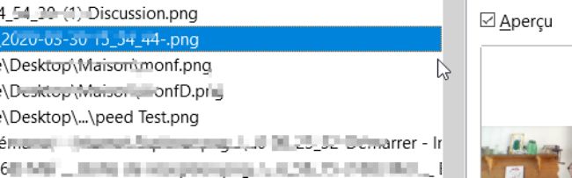
Vous pouvez faire un aperçu de l’image avant de l’ajouter, par le bouton aperçu :

Ajouter une image à une Galerie
Faire un clic droit sur la galerie puis utiliser le bouton « Propriétés.. » et faire comme un ajout.

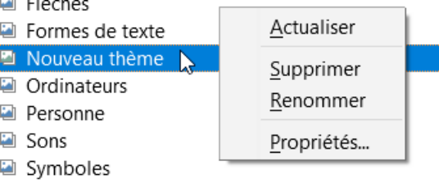

Supprimer une image de la Galerie

Afficher la fenêtre « Galerie ».
Sélectionner un thème.
Clic droit Supprimer sur l’image de la partie droite du thème.
OU
Sélectionner l’image.
Appuyer sur la touche Suppr et confirmer la suppression de l’objet.

Supprimer un thème de la Galerie

Afficher la fenêtre « Galerie ».
Dans la liste des thèmes, choisir le thème à supprimer.
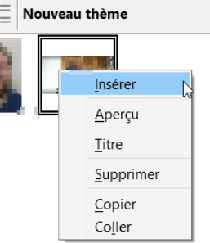
Clic droit Supprimer sur le thème sélectionné.
OU
Sélectionner le thème.
Appuyer sur la touche Suppr et confirmer la suppression du thème.

Conversion

En Bitmap
L’image bitmap se compose d’un ensemble de points appelés pixels, dont les valeurs de chacun décrivent la couleur et l’intensité.
L’apparence d’une image bitmap dépend de sa définition et de la résolution d’affichage de l’écran. Elle supporte mal les opérations de redimensionnement qui se traduisent par une perte d’information.
Plus l’image comporte de couleurs et de pixels, plus son poids augmente, chaque point étant codé et numérisé.
Sélectionner l’objet ou le groupe d’objets,
Forme, Convertir, En bitmap.
OU clic droit Convertir, En bitmap.
L’intérêt de convertir en Bitmap est de pouvoir régler le contraste, la luminosité, les gamma, la transparence et d’appliquer des filtres particuliers en utilisant la barre d’objets graphiques qui apparaît.
Inconvénient : perte de qualité à l’agrandissement.
Image vectorielle Image Bitmap

En métafichier
Une image vectorielle est la représentation d’entités géométriques telle qu’un cercle, un rectangle ou un segment ayant des attributs de forme, de couleur et de corps de trait, de couleur d’aplat, etc.
Les fichiers d’images vectorielles sont souvent peu volumineux.
Autre avantage, l’image vectorielle n’impose pas de définition fixe de l’image. Un dessin vectoriel peut donc être agrandi et réduit à volonté sans perte de qualité, dans les limites de définition de la carte de traitement d’image utilisée.
Sélectionner l’objet ou le groupe d’objets
Forme , Convertir, En polygone.
OU
Clic droit sur l’objet Convertir, En polygone.
La boîte de dialogue suivante s’affiche :
Modifier les paramètres,
puis OK.

Appliquer des filtres Bitmap
Cette barre d’outils apparaît lorsqu’un objet bitmap ou métafichier est sélectionné. Comme toutes les barres outils, on peut utiliser le menu Affichage / barres d’outils / image pour la faire apparaître, puis personnaliser les divers boutons.
Les icônes de cette barre d’outils sont présentées dans le tableau suivant.
Icône | Action
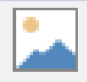 | Insère une image à partir d’un fichier existant. (icône de la barre d’outils standard en Version 6)
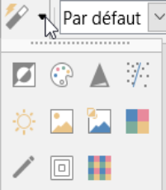 | La fenêtre Filtres permet d’appliquer divers filtres à l’image sélectionnée :  - invertir / adoucir / augmenter netteté / supprimer interférences ;  - solarisation / vieillissement / poster / pop’art ;  - dessin au fusain / relief / mosaïque.
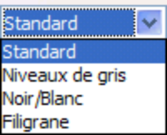 | Permet de modifier l’aspect d’affichage de l’objet bitmap. L’objet graphique incorporé ou lié dans le fichier actif n’est pas modifié, seul son affichage l’est. Le niveau de gris est utile pour transformer un dessin (une carte) en vue d’un tirage en noir et blanc.

Icône | Action
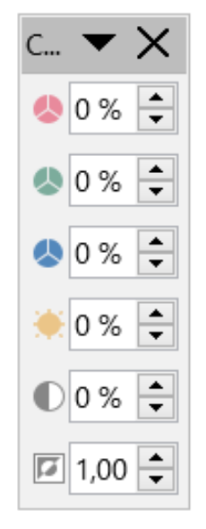 | 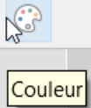  Spécifie la quantité du composant RVB (ROUGE-VERT-BLEU) dans l’objet bitmap sélectionné.  Les valeurs possibles vont de -100 % (pas de couleur) à + 100 % (entièrement coloré).  Règle la Luminosité, le Contraste, le Gamma.
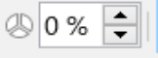 | Transparence de l’objet bitmap du minimum au maximum.
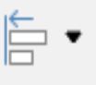 | Alignement.
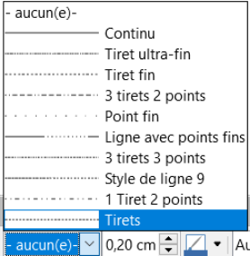 | Il est possible de définir une bordure
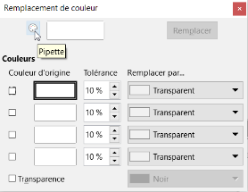 | Sur les images , l’outil « remplacement de couleurs » permet grâce à la pipette de modifier une des couleurs de l’image (menu Outils → remplacement de couleurs)

Icône | Action
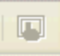 | Propriétés de l’image (que l’on obtient aussi par un clic droit sur une image bitmap) :  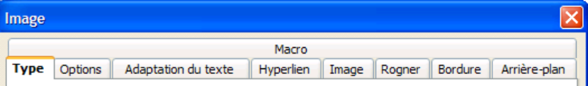  dont deux onglets sont particulièrement intéressants :  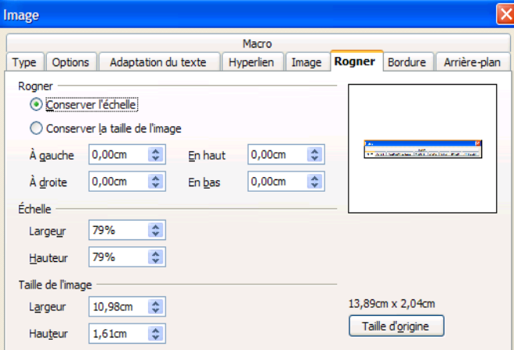
 | Ombre.
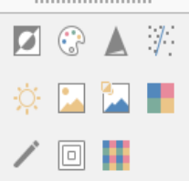
Après avoir sélectionné un objet bitmap, lorsque l’on clique sur l’icône 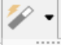
un choix d’icônes apparaît permettant d’appliquer différents filtres :
- Invertir : inverse les valeurs des couleurs d’une image en couleurs et les valeurs de luminosité d’une image en niveaux de gris.
- Adoucir : adoucis le contraste d’une image.
- Augmenter la netteté : augmente le contraste d’une image.
- Supprimer les interférences : supprime des pixels individuels d’une image.
- Solarisation : simule l’effet d’une lumière excessive lors du développement d’une photo. Une boîte de dialogue permet de spécifier le degré et le type de solarisation, le degré de luminosité (en pourcentage de 0 % à 100 % au-delà duquel les pixels doivent être solarisés) et d’indiquer si les pixels à solariser doivent également être invertis
- Vieillissement : l’image s’assombrit légèrement et les couleurs peuvent devenir plus grises ou plus brunes. Une boîte de dialogue permet de définir l’intensité du vieillissement, en pourcentage. Plus la valeur est élevée, plus l’image est vieillie.
- Poster : cet effet repose sur la réduction du nombre de couleurs. Ainsi, les photos ressemblent à des peintures. Une boîte de dialogue indique le nombre de couleurs auquel l’image sera réduite.
- Pop’art : par une transformation de ses couleurs, l’image change complètement de caractère, la fonction peut être appliquée à toute l’image ou à une partie de celle-ci.
- Dessin au fusain : les contours de l’image sont tracés en noir et les couleurs d’origine sont supprimées. Cette fonction peut être appliquée à toute l’image ou à une partie de celle-ci.
- Relief : crée des effets de relief. Une boîte de dialogue permet de choisir la position de la source de lumière imaginaire qui détermine le type d’ombre créée et l’apparence de l’image en relief.
- Mosaïque : rassemble de petits groupes de pixels en zones rectangulaires de la même couleur. Plus les rectangles sont grands, moins les images comporteront de détails. Une boîte de dialogue permet de déterminer le nombre de pixels à regrouper en rectangles, la largeur et la hauteur de chaque élément de carrelage ainsi que l’accentuation ou non des bords de l’objet.

Rogner un objet Bitmap

Attention

Seuls les objets Bitmap ou Métafichier peuvent être rognés.

Clic droit sur l’objet bitmap, cliquer sur l’icône « Rogner » 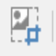.
OU
Format, Image, Rogner de la barre des menus
Des contours apparaissent :
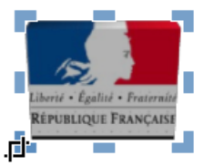
Image rognée (exemple le bas de l’image est rogné).

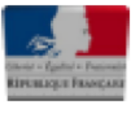
Éditer avec un outil externe
Possibilité d’ouvrir le fichier avec d’autres programmes. Il faut que le type de fichier ait un programme par défaut.

Clic droit sur l’image
Sélectionner Éditer avec un outil externe.

Réalisation d’une carte

Conception d’une carte
Toute carte réalisée dans LibreOffice n’est qu’une superposition « d’objets », parfois il faut se montrer astucieux dans la conception, mais c’est avant tout la réflexion et la méthode qui assurent l’efficacité et la qualité du travail de cartographie. Le tableau ci-après montre comment se compose/décompose une simple carte.

Paris | Objet rectangle en gris. | La carte ci-dessous est la résultante de la superposition des divers objets présentés dans ce tableau.
 | 2 Objets rectangles en bleu.
 | 4 lignes à main levée en bleu.
 | 2 cercles en rouge (faire un copier/coller).
 | Le fond coloré en jaune.
Paris | 1 objet texte.

Insertion d’une carte

Ouverture de la Galerie
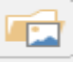
La Galerie est accessible par l’icône dans le volet latéral ou par l’item de menu « Affichage → Galerie »
Affichage, Galerie Clip Art
C’est une fenêtre ancrable.

Insertion par Glisser déposer
Il faut cliquer et glisser la carte vers la zone de travail, la carte est alors insérée dans le document sous forme d’objet de dessin.
De cette manière, les objets constituant la carte sont dissociables les uns des autres et donc modifiables un par un.
Il faut utiliser la commande contextuelle :

Clic droit, Groupe, Dissocier
ou le menu Format, Groupe, Dissocier.

Insertion par Clic droit
Après avoir sélectionné la carte à insérer, le clic droit propose le menu suivant.
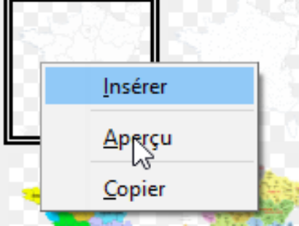
Il faut choisir l’item Copier.
Avec cette méthode, la carte est insérée sous forme d’image et ne pourra être exploitée que si l’on veut « surcharger » la carte.

Colorier les objets de la carte
Après avoir sélectionné un objet, la barre de fonction permet de choisir une couleur de remplissage.
Si le remplissage semble ne pas fonctionner, il faut vérifier que le polygone est bien un polygone fermé et le fermer éventuellement. Il faut utiliser l’icône Éditer les points (disponible dans la barre d’outils dessin) qui fait apparaître une nouvelle barre d’outils. Sinon, il est possible de l’aficher par affichage / barre d’outil / editer les points
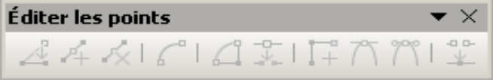
La cinquième icône (Fermer Bézier) est active si le polygone est un polygone ouvert, en cliquant dessus il est fermé et la couleur de remplissage apparaît.
Modifier les couleurs
Lorsque l’on travaille avec un objet ayant une couleur, il suffit de le sélectionner d’un clic droit pour ouvrir le menu contextuel « Remplissage » ou cliquer sur 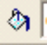 dans la barre de fonctions ou en sélectionnant la couleur dans la barre de couleurs
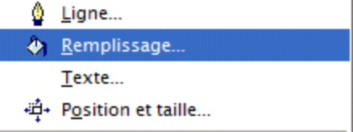
qui ouvre une fenêtre Remplissage.
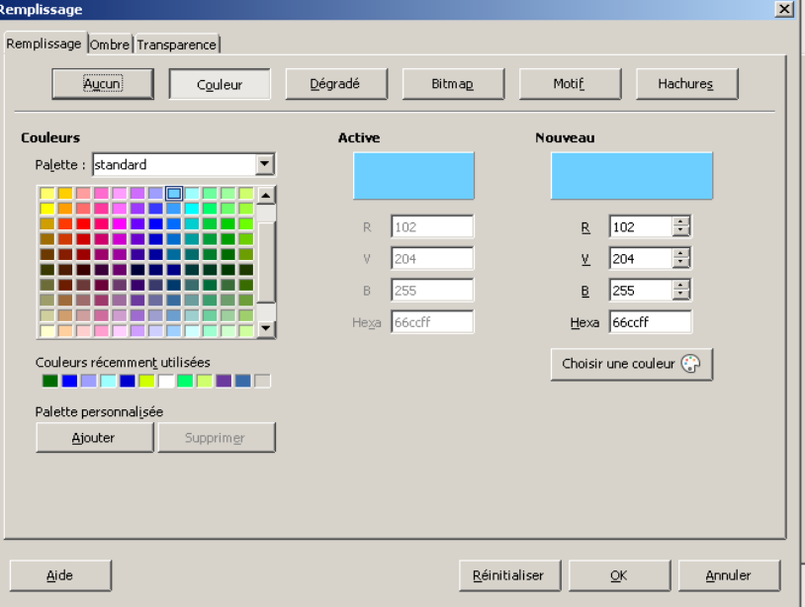
Cette fenêtre propose un onglet « Couleurs » qui propose une palette simple dite « standard » via le bouton choisir une couleur. La couleur sélectionnée peut être modifiée en indiquant des valeurs RVB ou, plus simplement, en cliquant sur « Éditer » ce qui ouvrira la fenêtre suivante :
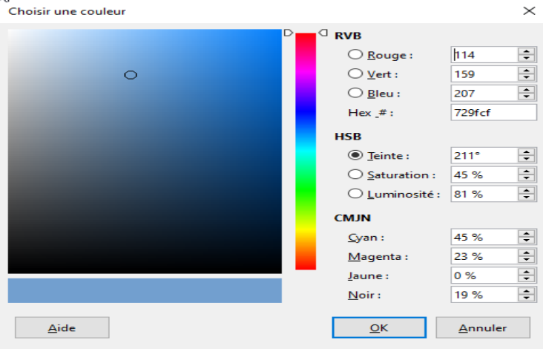
Il est possible de sélectionner une couleur : déplacer le petit rond de la partie gauche pour faire varier ses caractéristiques afin d’obtenir la couleur souhaitée. Il suffit en suite de valider pour ajouter la couleur dans la palette après lui avoir donné un nom.

Insérer des dessins et des objets sur la carte

Depuis la barre d’outils Dessin
Il faut utiliser les icônes permettant de dessiner des formes prédéfinies.

Depuis la Galerie
Si l’on veut modifier les objets (couleur de remplissage, des traits…), il faut, comme pour les cartes, les insérer par Cliquer-Glisser.

Rappel sur les manipulations des objets

Supprimer un objet | Le sélectionner et utiliser la touche « Sup »
Couper/copier/coller un objet | Permet de refaire facilement à l’identique des objets (très utile, par exemple, pour des cercles représentant une ville). Attention, le plus souvent les objets copiés sont collés directement sur l’objet d’origine !
Déplacer un objet : | Cliquer pour le sélectionner puis relâcher et passer la souris sur l’objet afin d’obtenir une croix : cliquer et déplacer.
Redimensionner un objet | Poignées de coin : L’objet est redimensionné sur deux axes à la fois.  Poignées sur les arêtes : L’objet ne sera redimensionné que sur un seul axe.  Proportion ? La touche pendant le redimensionnement garantit de conserver le rapport largeur / hauteur de l’objet.  C’est ainsi qu’il faut procéder pour réduire/agrandir les cartes de la Galerie

Tracer un objet | Pour tracer un objet, il faut sélectionner l’objet souhaité, placer le curseur de la souris au point de la première coordonnée et glisser tout en maintenant le bouton appuyé. L’objet est tracé avec les attributs par défaut qui sont affichés dans la barre des objets.  La touche utilisée en complément va amener des contraintes:  - avec ligne : des angles d’inclinaison (45/90°/180°) ;  - avec rectangle : un carré ;  - avec ellipse : un cercle ;  - avec polygone : des droites sont tracées avec des angles de 45° en 45°.
Changer les attributs des objets | On appelle attribut toute propriété caractérisant l’apparence d’un objet : couleur, type de pourtour, épaisseur des traits… Ils sont modifiables à tout instant : un clic sur l’objet avec le bouton droit de la souris affiche un menu dit « contextuel ».  La modification peut également intervenir au travers de la barre d’objet.
Sélectionner un objet caché par un autre | - Faire passer l’objet supérieur en arrière-plan (utiliser les icônes avant ou arrière-plan…)  ou  - Utiliser la touche TAB 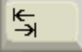 qui sélectionne les objets les uns après les autres (sera peu utile si les objets sont très nombreux !)
Écrire dans tout objet | C’est possible ! Il suffit de faire un double clic, et aussitôt, l’on peut écrire un texte dans l’objet.

Travailler avec les objets

Le menu contextuel
Un clic droit sur un objet fait apparaître un menu « contextuel » souvent utile :
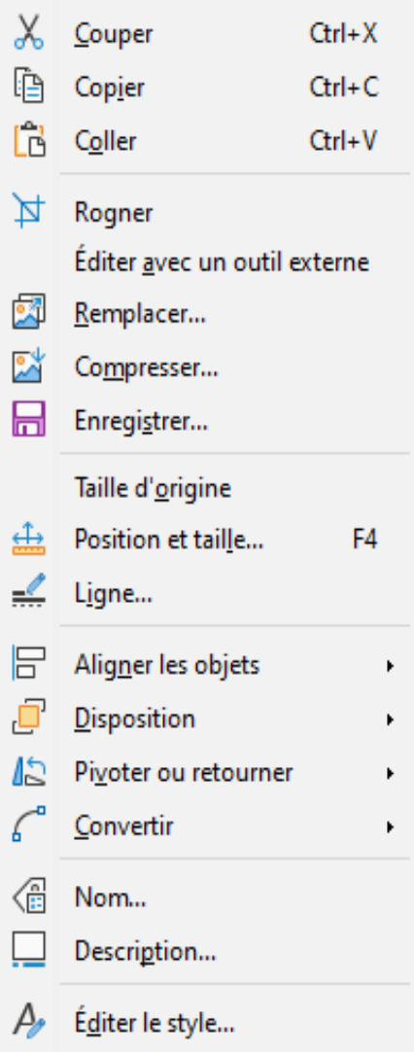

Les items proposent les fonctions jugées les plus utilisées, ces fonctions se retrouvent soit dans les menus, soit dans les barres d’outils dessin, image ou propriétés de l’objet… Le menu contextuel est lié au contexte.

Aligner des objets
Si l’on a dessiné plusieurs objets, il peut être intéressant de les aligner de manière très fine. Après les avoir sélectionnés, le menu contextuel Alignement permet de choisir le type d’alignement désiré.

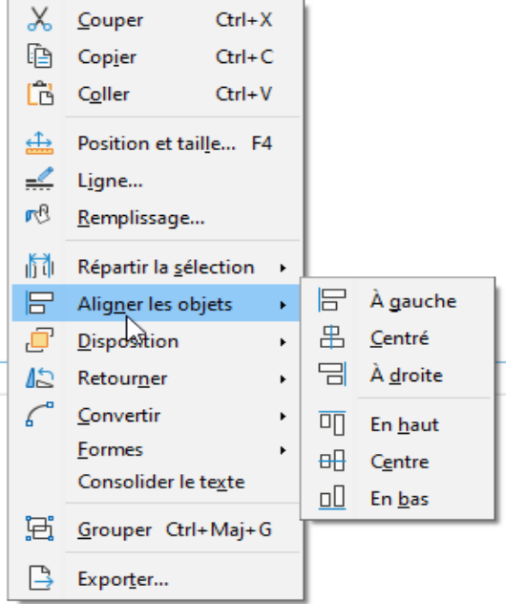
Cette commande peut-être répétée plusieurs fois pour centrer 2 objets l’un par rapport à l’autre par exemple pour centrer le rond rouge et le rond violet il a fallu les centrer horizontalement puis verticalement.

Grouper des objets
Si l’on a inséré ou dessiné plusieurs objets, il peut être intéressant de les rendre « dépendants » les uns des autres en les groupant. Une fois le groupe constitué lors du déplacement, les emplacements respectifs des objets sont maintenus.
Après avoir sélectionné plusieurs objets, le menu contextuel permet de les regrouper en choisissant dans le menu Grouper.

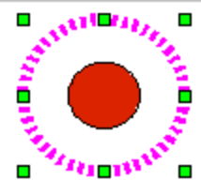
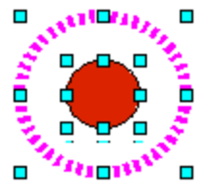
Pour travailler dans un groupe (modifier un des objets) ou pour « dégrouper » des objets, le menu contextuel propose deux items Entrer dans le groupe ou Dissocier.
Il est possible de Grouper des groupes d’objets de la même manière que l’on groupe des objets unitaires.

Positionner des objets l’un par rapport à l’autre
La superposition d’objets, lorsqu’ils sont nombreux, peut apporter des difficultés de conception… en effet Libre Office ne permet pas d’identifier chaque couche objet !
Aussi est-il important de réfléchir, au début, à la conception du croquis. Il faut essayer de positionner les objets dans le bon ordre dès le départ : il vaut mieux commencer par dessiner les espaces les plus étendus et terminer par les plus petits, aussi, une sélection ultérieure sera plus aisée.
Si malgré ces précautions un objet est devant un autre alors qu’il ne devrait pas, il est possible, après avoir sélectionné un des deux objets, de choisir par clic droit leur positionnement réciproque.

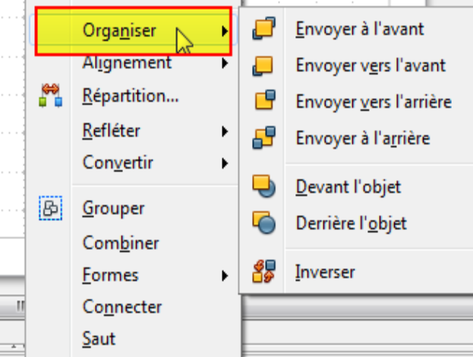
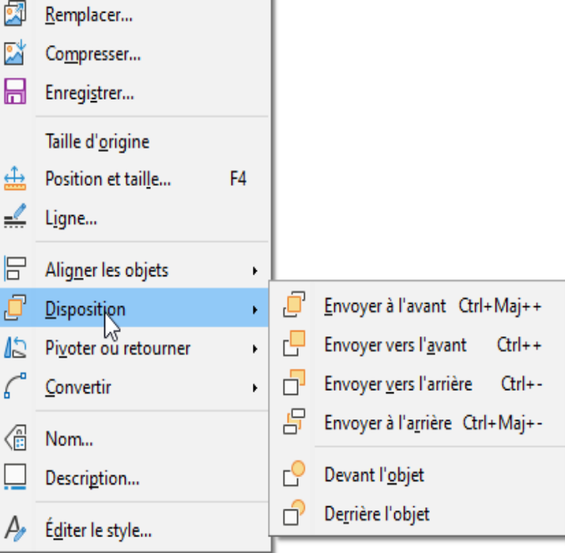

Interface graphique
Les images peuvent être redimensionnées et compressées avec le menu contextuel

Compresser sur une Images

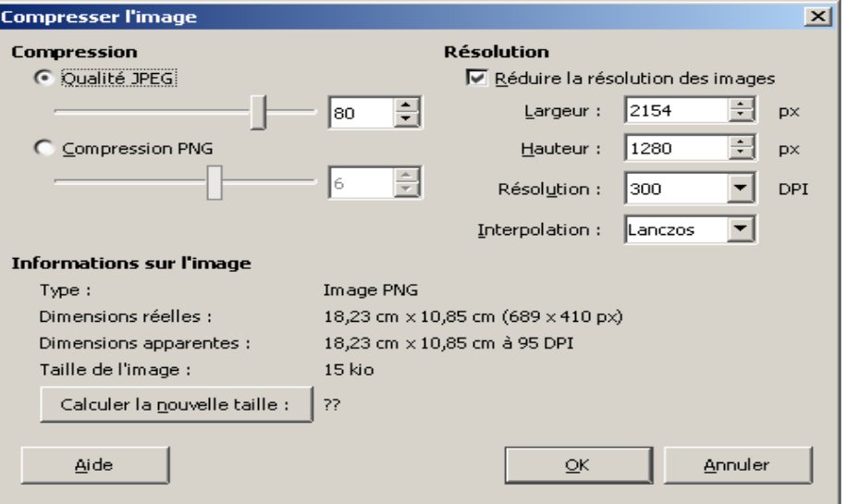
- Gère l’affichage des informations courantes : dimensions initiales, dimensions dans le document.
- Possibilité de réduire la résolution de l’image en paramétrant une nouvelle dimension (largeur/hauteur en pixels et DPI).
- Compression sans perte (PNG) ou avec perte (JPEG) avec possibilité de paramétrer la qualité et le niveau de compression.
- Possibilité de sélectionner l’algorithme d’interpolation (resampling).

Les échecs lors de la manipulation des objets

Généralités
Ils sont toujours liés à notre méconnaissance de la construction de la carte en divers objets, certains étant superposés, les uns sans contour, les autres étant des polygones non fermés. Penser aussi que des objets peuvent être en « blanc » ou « transparent »… mais bien présents.
Voir ci-dessous un exemple concret (Bretagne).

Symptômes – Solutions

Impossible de : | Remède
Voir la barre outils contextuelle. | Si la barre outils contextuelle n’apparaît pas, c’est qu’elle n’a pas été cochée dans le menu déroulant « Afficher / barres d’outils ».
Sélectionner un objet parmi d’autres. | Sélectionner l’ensemble et avec le Menu contextuel « Groupe : Dissocier »  ou utiliser « Groupe : Entrer »  En cas de difficulté, essayer de déplacer un des objets pour vérifier que rien n’est caché.
Modifier le contour d’un objet. | Sélectionner le bon objet (attention aux superpositions) et vérifier que l’objet a bien une ligne de contour, si nécessaire en ajouter une.
Passer en mode Sélection (les points de l’objet sont édités)  Passer en mode Édition (l’objet est sélectionné). | Changer de mode en cliquant sur le bouton « Éditer les points ».
Glisser certains objets cartes (de la Galerie ou vers la Galerie). | Les cartes vectorielles complexes nécessitent de longues opérations de calcul, si votre ordinateur est peu puissant, il pourra planter avec certaines cartes trop lourdes !
Remplir un polygone d’une couleur. | S’il est impossible de remplir un polygone d’une couleur, c’est que le polygone n’est pas « fermé » aussi cliquer sur l’outil « Points » pour les faire apparaître puis utiliser l’outil (qui a été ajouté) « Fermer Bézier » ou passer en mode « Dessin ». Voir cas concret ci-dessous.

Exemple
Une des difficultés que l’on rencontre souvent est liée à notre méconnaissance de la manière dont le fond de carte a été construit, ainsi il arrive que divers objets se superposent comme le montre l’exemple suivant :

Ce fond de carte semble être composé uniquement d’un seul et unique objet « contour de la Bretagne »… | Or il est constitué de la superposition de 2 objets : un fond (ici colorié en gris et précédemment en blanc !) et un contour ligne (en noir, non fermé) | Après modifications, remarquer que :  - l’objet « fond » n’a pas de trait de contour « invisible »  -l’objet « contour » a été ici « fermé » avec trait de contour en rouge et rempli de hachures.

Effets
Tous les effets présentés ci-après sont applicables uniquement sur les objets vectoriels et sont regroupés dans la barre d’outils Mode que l’on peut afficher en cliquant sur l’icône déployable « Effet » de la barre d’outils Dessin.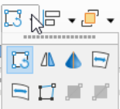
OU
Menu Affichage, Barre d’outils, Standard
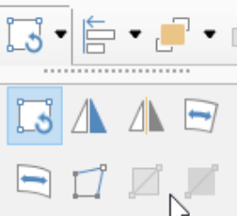

L’outil « Transformations »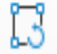
Permet de faire pivoter l’objet sélectionné.
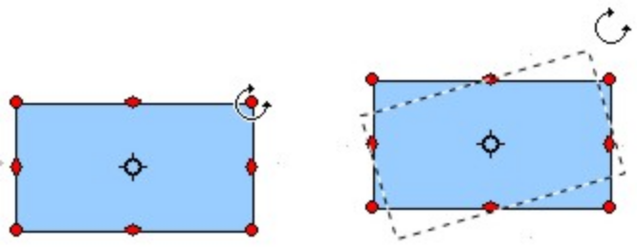
Les 4 poignées d’angle permettent de faire pivoter l’objet sélectionné autour du point de rotation. Le pointeur de la souris se transforme en arc de cercle.
Le point de rotation est déplaçable.

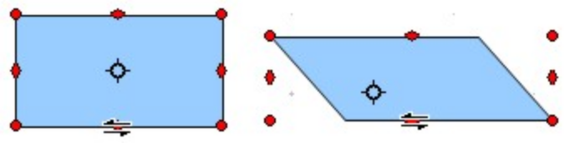
Les poignées du milieu permettent de décaler l’objet vers la direction souhaitée tout en lui changeant son aspect.

L’outil « Retourner »
Permet de dessiner un objet symétriquement par rapport à un axe.
Quand on clique sur cette icône, un axe de symétrie se place sur la figure. Cet axe peut être déplacé n’importe où dans la diapo en cliquant sur une des poignées ou sur la ligne elle-même.
Prendre ensuite une des poignées de l’objet à reproduire symétriquement et la faire passer par-dessus l’axe de symétrie.
Pour fixer l’axe de symétrie, Forme ►Transformations ►Retourner de la barre des menus,
OU
Clic droit sur l’objet puis « Transformations » ►Retourner.

Puis selon cet axe, ou par défaut symétrie verticale ou horizontale, Forme ►Retourner ►Verticalement ou Horizontalement de la barre des menus,
OU
Clic droit sur l’objet puis « Retourner » Verticalement ou Horizontalement.

L’outil « En corps de révolution 3D »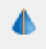
Permet, à partir d’un demi-objet dessiné en 2D, d’obtenir un objet en 3D.

- (1) Dessiner un objet (2D) ou ici dans notre exemple Formes de base ►trapèze de la barre d’outils dessin.
- (2) Cliquer sur l’outil « En corps de révolution 3D » et positionner l’axe de symétrie.
- (3) Cliquer dans la sélection, l’objet en 3D se réalise.
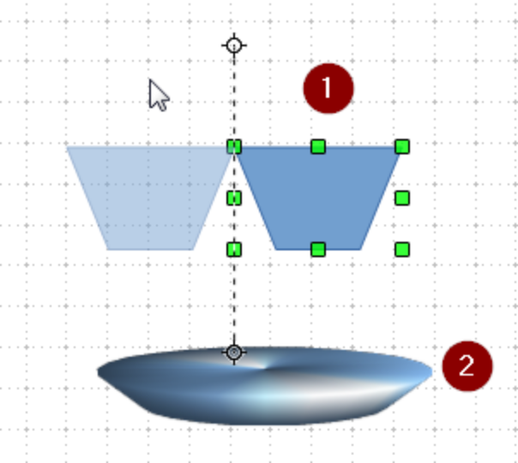
- Remplir avec une couleur ou un dégradé…
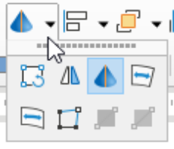
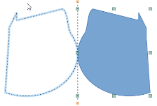
Attention

Avant d’appliquer les instruments suivants à un objet, ce dernier devra être d’abord transformé en courbe. Ensuite il sera possible d’appliquer les transformations souhaitées.

L’outil « Positionner sur le cercle (en perspective) »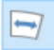
Déforme l’objet sélectionné en le drapant autour de cercles imaginaires et en ajoutant des perspectives. Faites glisser une poignée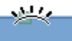 de l’objet sélectionné pour le déformer.
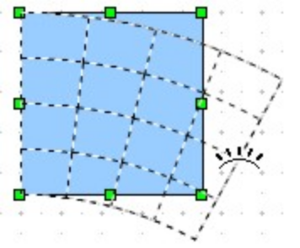
L’outil « Positionner sur le cercle (incliner) »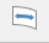
Déforme l’objet sélectionné en le drapant autour de cercles imaginaires. Faites glisser une poignée de l’objet sélectionné pour le déformer.
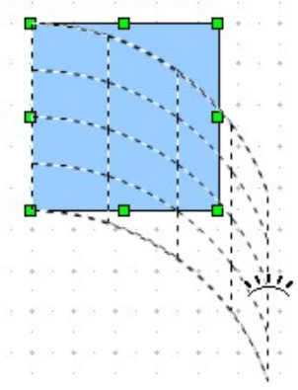
L’outil Déformer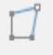
Permet de faire glisser les poignées de l’objet sélectionné pour modifier sa forme.

L’outil « Transparence »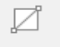
Permet de définir un dégradé de transparence.

Sélectionner l’objet de départ cliquer sur l’outil « Transparence »

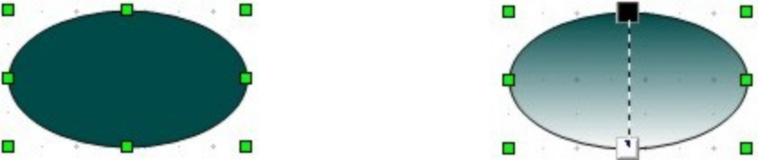
Les deux points de réglage peuvent être déplacés afin de régler la longueur du dégradé (point noir) et son orientation (point blanc).
L’outil « Dégradé »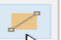
N’est actif que si l’objet est rempli par un remplissage de dégradé. Cela permet ensuite de paramétrer le dégradé en jouant sur les points de placement des couleurs, sur la longueur et l’orientation du remplissage en dégradé.

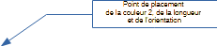

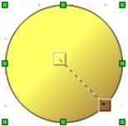

Quelques fonctions spécifiques
Le module DRAW propose certaines fonctions permettant rapidement la création de figures complexes.

La duplication
Permet de définir manuellement quel objet déjà créé devra être dupliqué sur la même page en assurant à la fois un décalage et des transitions de couleur.
Après avoir dessiné une forme initiale,
Édition, Dupliquer de la barre des menus. (MAJ-F3)

à partir d’un simple losange, en configurant les paramètres de la duplication, on peut obtenir le résultat suivant :
à partir d’un objet En corps de révolution 3D, et en dupliquant, on peut obtenir :
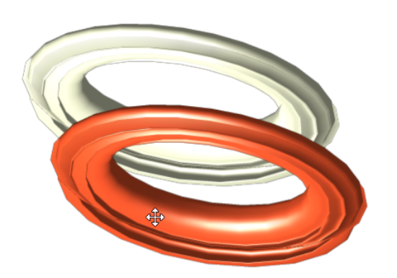
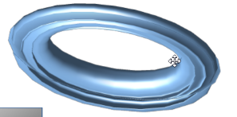
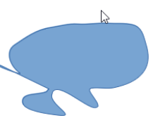
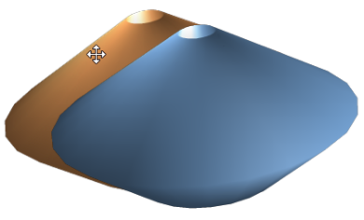

Le fondu enchaîné
Cette opération permet de simuler une transformation régulière d’une forme initiale à une forme finale.

Attention

Il faut d’abord dessiner la forme d’origine puis la forme finale.

Sur la page, dessiner la forme d’origine dans l’angle supérieur gauche, puis la forme finale dans l’angle inférieur droit.
Édition, Tout sélectionner, puis Forme, Fondu enchaîné de la barre des menus.

- Les pas correspondent à chaque étape de transformation. Entrer une valeur.
- Cocher la case « Attributs du fondu enchaîné ». Le calcul de l’enchaînement prend en compte à la fois les couleurs et les tailles. Si la case est décochée, seules les formes vont évoluer.
- Cliquer sur OK.
- Par exemple :à partir d’un rond et d’un rectangle :

Fontwork
Il s’agit d’appliquer à du texte des effets typographiques particuliers.

Insertion d’un effet Fontwork
Il existe une barre d’outils « Galerie Fontwork » : 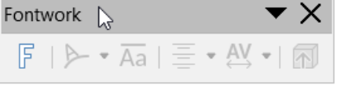
Cliquer sur le style Fontwork à appliquer au texte.
Cliquer sur « OK ».
Le texte coloré apparaît dans le document comme un objet.
Double-cliquer dans l’objet.
Le texte « Fontwork » s’affiche dans un cadre.
Double clic sur Fontwork puis saisir le texte sur lequel s’applique le style.
Valider en appuyant sur la touche Echap.
Ajuster éventuellement la taille de l’objet.

Modifier un objet Fontwork
Sélectionner l’objet Fontwork.
La barre d’outils « Fontwork » apparaît à l’écran, tous les boutons actifs.Utiliser cette barre pour réaliser les modifications.
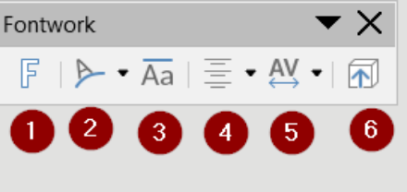

1. Ouvre la fenêtre alignement Fontwork. | 4.Ouvre la fenêtre alignement Fontwork.
2. Ouvre la barre d’outils forme Fontwork. | 5. Ouvre la fenêtre espacements des caractères.
3. Modifie la hauteur normale des lettres. | 6. Active ou désactive les effets 3D (extrusion).

créer un organigramme

Créer la structure de base d’un organigramme
Fichier, Nouveau, Dessin de la barre des menus.
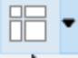
- Cliquer sur l’icône déployable « Organigrammes » « de la barre d’outils Dessin.
- Choisir une forme et la dessiner dans la diapo.
- Cliquer sur l’icône déployable « Connecteur”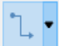 de la barre d’outils Dessin et choisir un type de connecteur. Un connecteur est une ligne reliant des objets. Ces liaisons demeurent en cas de déplacement des objets.
- Déplacez le pointeur sur le bord d’une forme de manière à faire apparaître les points de connexion.
- Cliquez sur un point de connexion, faites glisser le curseur vers un point de connexion d’une autre forme et relâcher.
Point de collage
des objets
Point de réglage
du connecteur
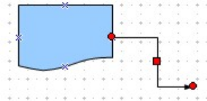
Il est possible d’ajouter des points de collage en cliquant sur le bouton “Points de collage”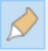 de la barre d’outils Standard. La boîte suivante s’affiche :
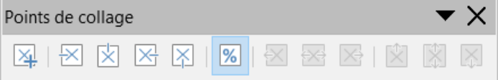
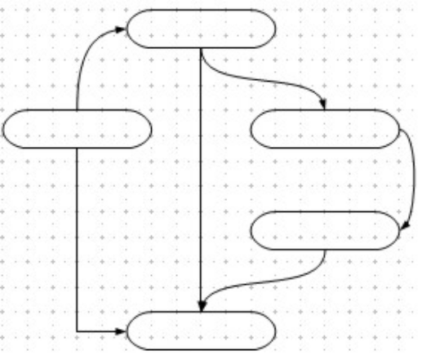
Base d’un organigramme

Ajouter un remplissage de couleur à une forme
Cliquer sur le bouton “Remplissage”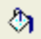 de la barre d’outils Ligne et remplissage pour avoir accès aux styles de remplissage. Se reporter au § Modifier le style de remplissage.
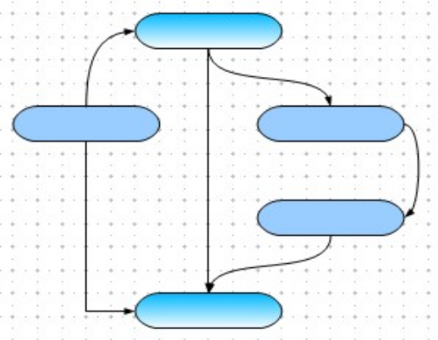

Ajouter du texte aux formes de l’organigramme
Double-cliquer sur la forme, puis saisir ou coller votre texte.
OU
Cliquer sur le bouton “Texte” de la barre d’outils Dessin. Saisir ou copier votre texte dans l’objet texte.

Monter un objet bitmap dans une des formes de base
Fichier, Nouveau, Dessin de la barre des menus.
Insérer votre image par le menu Insertion, Image, à partir d’un fichier…
Par clic droit ► Position et taille, repérer les dimensions de votre image.
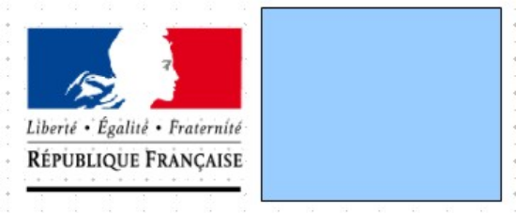
Choisir le bouton “Rectangle”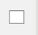 de la barre d’outils Dessin, dessiner un rectangle ayant des dimensions supérieures à l’image.
Choisir le bouton “Ellipse” de la barre d’outils Dessin, dessiner un cercle dont les dimensions ne dépassent pas le rectangle bleu, le placer au milieu de ce dernier puis sélectionner les deux formes (touche Shift + sélections).
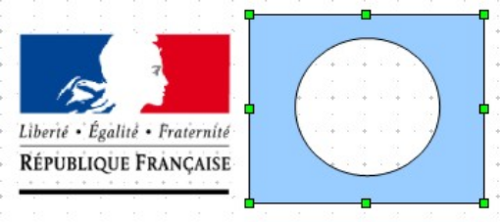
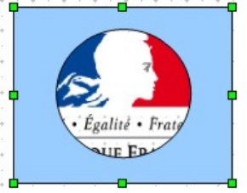
Forme, Combiner de la barre des menus. Les deux formes fusionnent.
Placer maintenant la nouvelle forme sur l’image et sélectionner les deux objets.
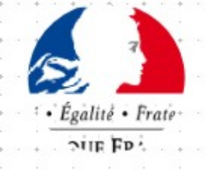
Forme, Soustraire de la barre des menus.
L’image prend alors la forme de l’objet cercle.

Clic avec le curseur de la souris indiquant le label dont on veut modifier l’affichage
Nouveauté de la version 4.4

